Мэрия города Новосибирска
Департамент образования
Новосибирский государственный педагогический университет
Дворец творчества детей и учащейся молодежи “Юниор”

ПРОГРАММА
городского конкурса
исследовательских проектов
учащихся 5 - 8 классов

Новосибирск 2021
Памятка для участников конференции
Уважаемые участники конференции!

- Просим вас внимательно ознакомиться с программой городского конкурса
исследовательских проектов учащихся 5 - 8 классов.
- Защита работ состоится с 12 мая по 22 мая 2021 года, пробные подключения начнутся с 11 мая!
- Конкурс пройдет в режиме видеоконференций на платформах «Microsoft Teams», «Zoom», «DiSpace».
- Для того чтобы подключиться к видеозащите вашей секции, необходимо перейти по ссылке, указанной после названия секции. Дата и время подключения размещена перед ссылкой. (См. изображение 1)
- Во избежание технических неполадок, в каждой секции есть дата, время и ссылка пробного включения секции. В указанное время вам необходимо подключиться к нему, чтобы проверить вашу техническую готовность. (См. изображение 1). Продолжительность пробного подключения составит 1 час.
Изображение 1:
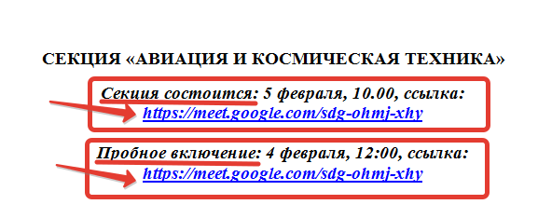

- Подключаясь к конференции в поле имени участника необходимо указать своё настоящее имя и фамилию. (Например: «Иванов Иван») Участник, указавший не своё имя, не будет допущен до защиты.
- Подключение учителей, родителей и т.д., не запрещается. В таком случае, в поле имени участника необходимо указать настоящее ФИО и принадлежность. (Например: «Иванов И.И – учитель»).
- ПРОСЬБА НАЧИНАТЬ ПОДКЛЮЧАТЬСЯ ЗАБЛАГОВРЕМЕННО (примерно за 10-15 минут до начала).
- По всем вопросам обращаться по телефону 217-90-16, Бодня Татьяна Викторовна, Лоскутова Виктория Владимировна.
По техническим вопросам подключения к платформе «Microsoft Teams», можно обратиться к Чупину Дмитрию Юрьевичу по т. 89628349557.
- Подробная инструкция по работе на платформах «Microsoft Teams», «Zoom», указана ниже.
1. ИНСТРУКЦИЯ ПО ПОДКЛЮЧЕНИЮ К ВЕБИНАРНОЙ КОМНАТЕ
Microsoft Teams
- Кликнуть на указанную в секции ссылку в сочетании с нажатой клавишей «Ctrl»

Если не получается пройти по прямой ссылке, то скопируйте ее и вставьте в адресную строку браузера на Вашем компьютере (Примечание: для используемой платформы лучшую работоспособность обеспечивает браузер Google Chrome)

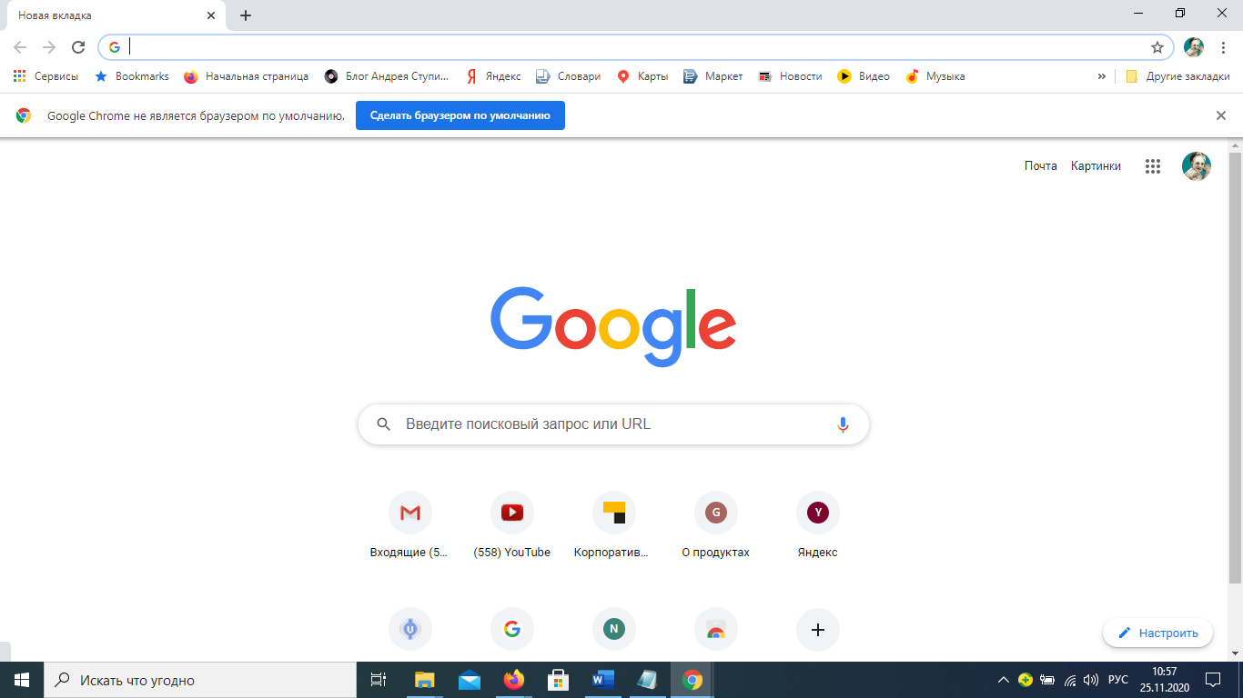
Вставить сюда
Получится следующее:

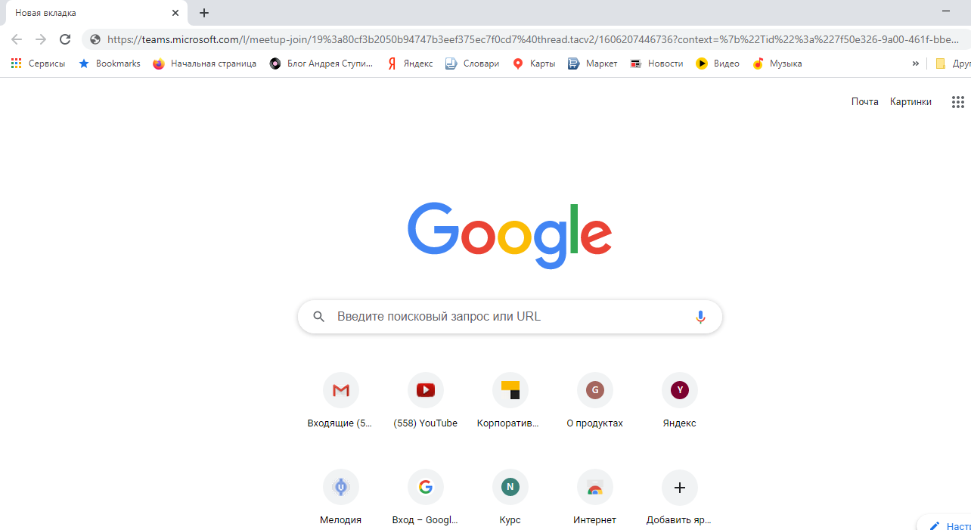
Далее кликните на клавиатуре клавишу «Enter»
- Попадете на следующую страницу:
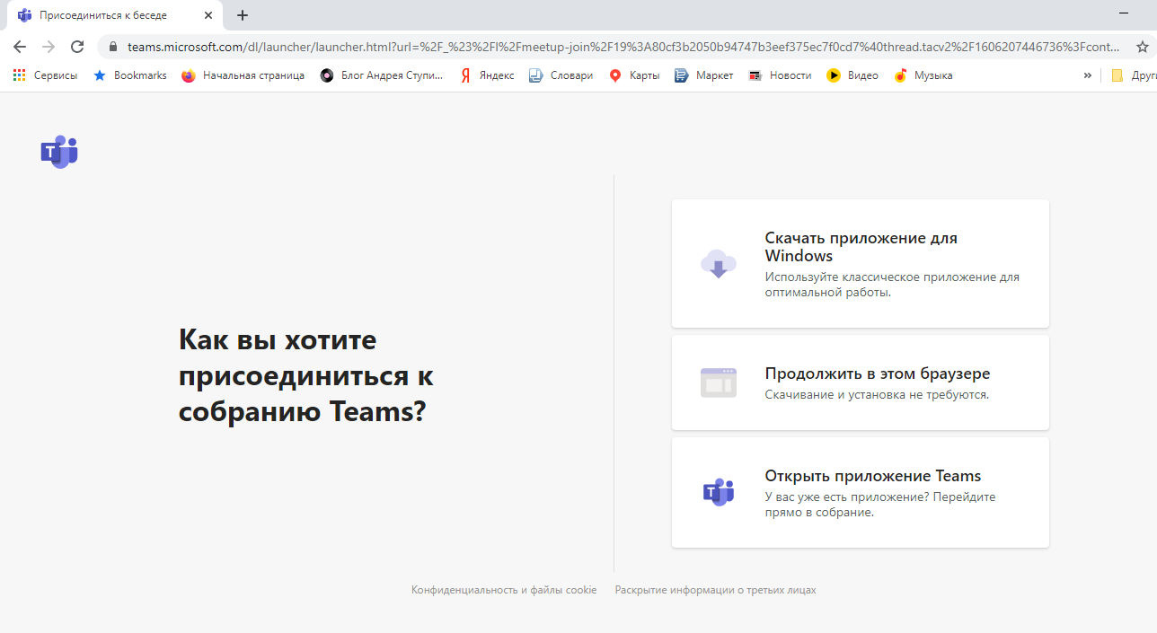

- Навести курсор мышки на «Продолжить в этом браузере», кликнуть левой клавишей мышки
- Попадете в вебинарную комнату

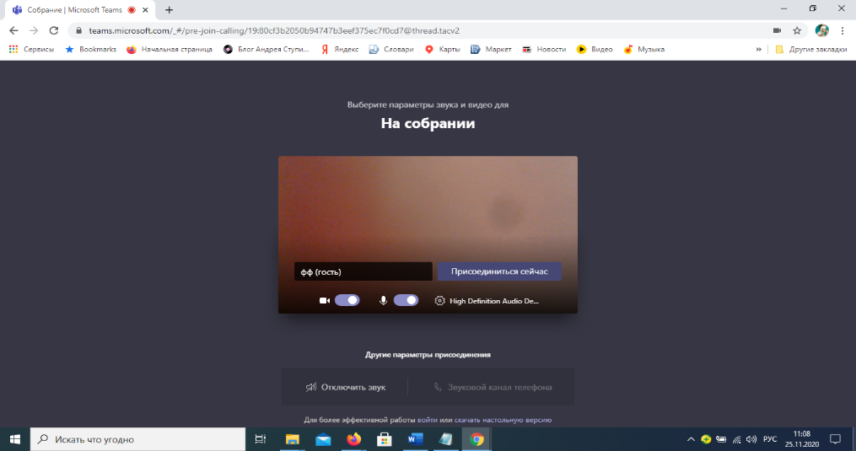
ВНИМАНИЕ: Для того, чтобы не слышали Ваши разговоры и не видели Ваше изображение, необходимо нажать левой клавишей мыши на кнопки внизу:
Получится так:
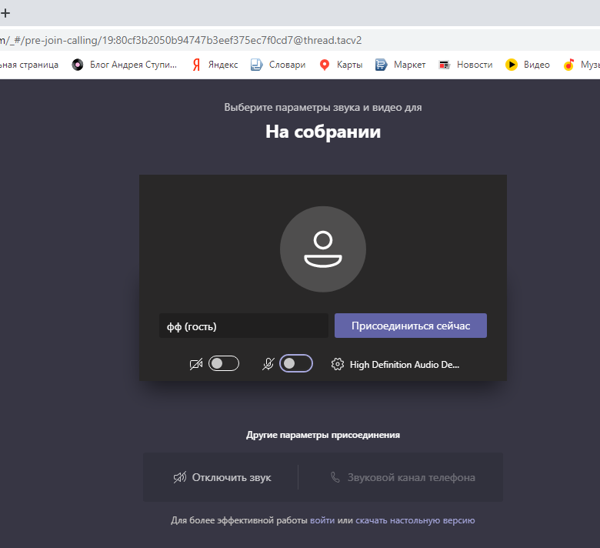
Т.е. иконки «камера» и «микрофон» внизу страницы будут перечеркнуты.

- Кликнуть левой клавишей мышки на «Присоединиться сейчас»

ПРОСЬБА начинать ПОДКЛЮЧАТЬСЯ ЗАБЛАГОВРЕМЕННО И УКАЗЫВАТЬ СВОЁ ИМЯ И ФАМИЛИЮ (примерно за 10-15 минут до начала).
2. ИНСТРУКЦИЯ ПО ПОДКЛЮЧЕНИЮ К КОНФЕРЕНЦИИ «ZOOM»
1. Войти в конференцию Zoom на компьютере, смартфоне можно по ссылке, идентификатору с паролем. Эти данные находятся в начале каждой секции.
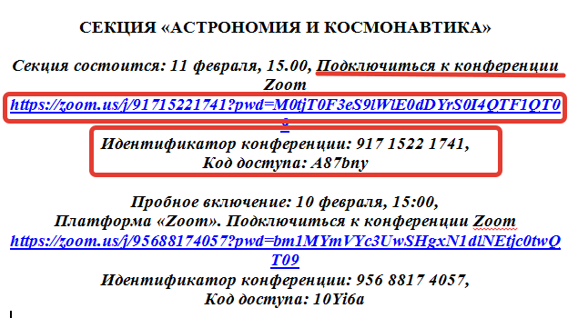
- Подключение по идентификатору
Если создателем конференции был предоставлен уникальный идентификатор, его можно использовать в качестве средства для подключения в Zoom. Для этого пригодится только сама программа и учетная запись пользователя. Запустите программное обеспечение и выполните там авторизацию, введя электронный адрес и пароль. Дополнительно можно использовать социальные сети, чтобы осуществить быструю авторизацию.
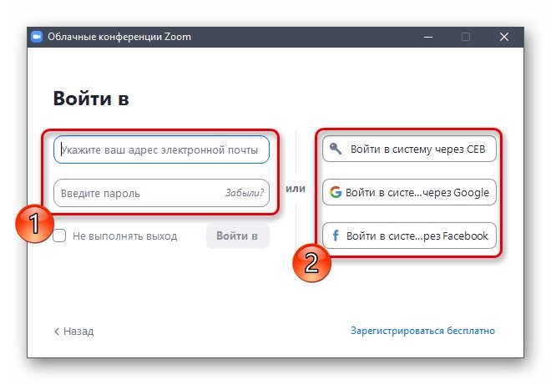
В главном окне программы нужно нажать по кнопке «Войти».
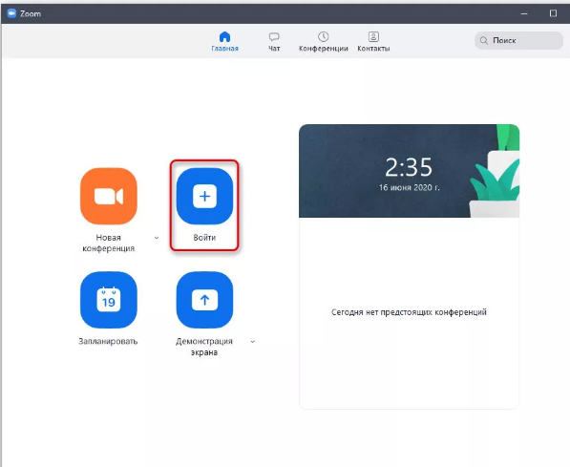
После этого на экране отобразится небольшое окно. В нем в соответствующем поле нужно ввести идентификатор конференции для подключения, а также задать своё имя. Учитывайте, что доступно отключение звука и видео, для чего требуется отметить маркерами специально отведенные пункты еще до подключения к беседе. Соединение будет произведено сразу же после нажатия по кнопке «Войти».
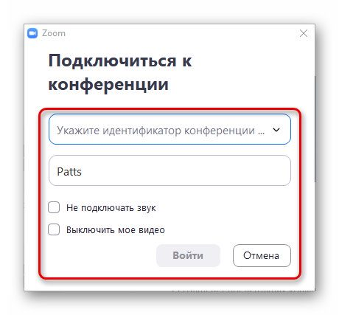Способ 2:
Использование ссылки Второй вариант подключения к беседе – использование приглашающей ссылки, которая указана в секции. Алгоритм действий:
Перейдите по полученной ссылке или скопируйте ее, чтобы вставить в адресной строке браузера.
После перехода в автоматическом режиме начнется скачивание приложения Zoom. Отмените его, если оно уже установлено на компьютере. Тогда вместо этого нужно будет нажать по кликабельной ссылке «Запустить конференцию». Остается только дождаться запуска приложения и выполнить там авторизацию, если этого не было сделано ранее. После этого появится стандартное окно конференции, где уже можно начинать общение. Не забудьте сразу же включить видео и аудио.
Способ 3: Официальный сайт Zoom
Откройте веб-обозреватель и перейдите по адресу zoom.us. Там на верхней панели щелкните по кнопке «Войти в конференцию»
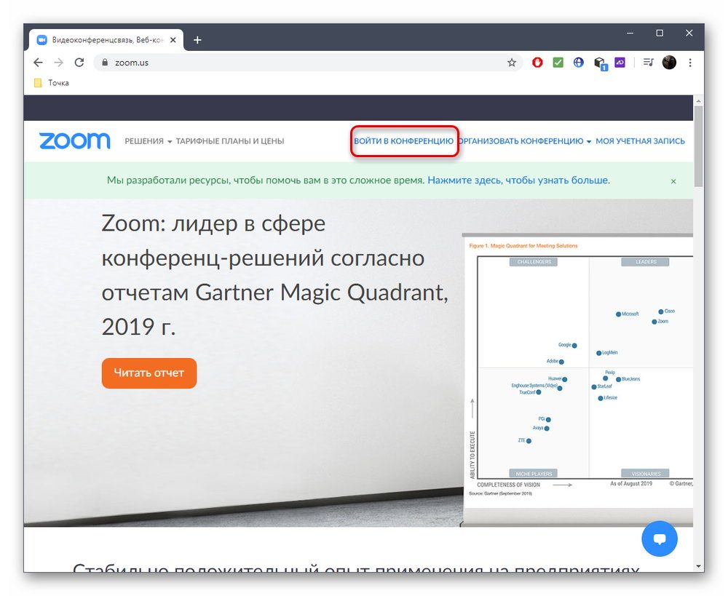
Введите идентификатор, проверьте его правильность и нажмите «Войти».
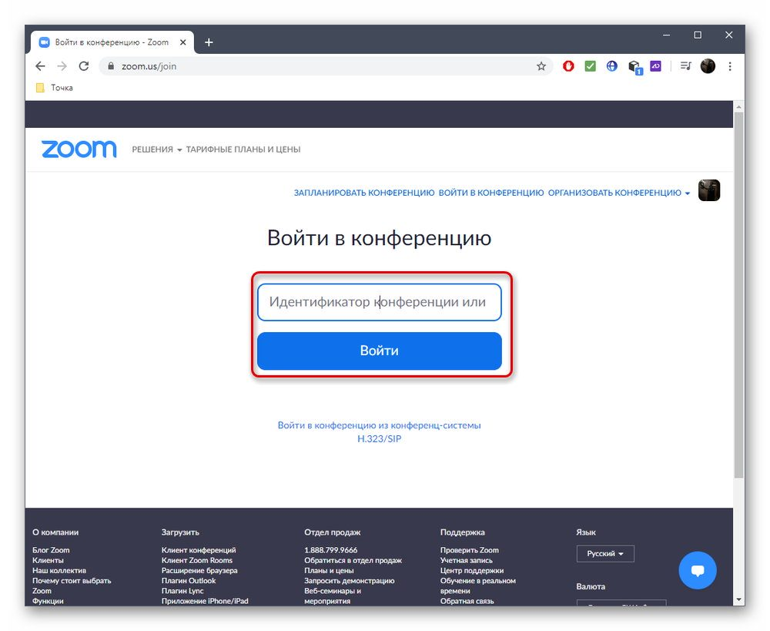
Желаем удачи!

НАПРАВЛЕНИЕ «ГУМАНИТАРНЫЙ ПРОЕКТ»

СЕКЦИЯ АНГЛИЙСКОГО ЯЗЫКА
Секция состоится: 14 мая в 10.00. Платформа – Microsoft Teams
https://teams.microsoft.com/l/meetup-join/19%3a0bee78dc3b3a485facca7cb667003d70%40thread.tacv2/1598944582872?context=%7b%22Tid%22%3a%227f50e326-9a00-461f-bbe2-f6a63647079f%22%2c%22Oid%22%3a%220653349b-6389-4058-a2fc-1ebdb5747d74%22%7d

Пробное включение: 13 мая с 10.00 до 10:30.
Подключиться к конференции: https://teams.microsoft.com/l/meetup-join/19%3a0bee78dc3b3a485facca7cb667003d70%40thread.tacv2/1598944582872?context=%7b%22Tid%22%3a%227f50e326-9a00-461f-bbe2-f6a63647079f%22%2c%22Oid%22%3a%220653349b-6389-4058-a2fc-1ebdb5747d74%22%7d

Руководители секции:
Носенко Н.В., к. ф. н., доцент НГПУ;
Дудина Е.А., доцент НГПУ.

ДОКЛАДЫ

- Сравнительный анализ лексической единицы «чай»/ «tea» в русском и английском языках (на основе литературных произведений).
Торопов Дмитрий, 5 класс МБОУ ЛИТ.
Руководитель: Пелевина Л. А., учитель.

- Особенности английских и русских сказок.
Ермоленок Александра, Милосердова Дарья , 6 класс, МАОУ СОШ № 213 «Открытие».
Руководители: Кочеткова И. В., учитель;
Юсупова Н. А., учитель.

- Образ животных в Английских и русских пословицах и поговорках. Ремигайло Варвара, 7 класс, МБОУ СОШ № 141.
Руководитель: Каторгина Ю. В., учитель.

- Увлекательные книги детства и применение правил перевода.
Бовт Юлиана, 8 класс, МАОУ СОШ № 213 «Открытие».
Руководитель: Дмитриева Ю. М., учитель.

- Поэтический перевод сонет Уильяма Шекспира.
Конинский Алексей, 8 класс, МБОУ СОШ № 65.
Руководитель: Фирсова Н. М., учитель.

- Scientific terms as a necessary linguistic skill of the 21st century:
the basis for the development of the global technical community.
Манченко Ева , 8 класс, МБОУ СОШ № 82.
Руководитель: Федоров П. М., учитель.

- Translation difficulties of interlanguage homonyms.
Цирина Мария, 8 класс, МБОУ СОШ № 153.
Руководитель: Филимонова Е. В., учитель.

- Диалекты английского языка.
Кудряшкина Ева, 8 класс, МБОУ СОШ № 65.
Руководитель: Фирсова Н. М., учитель.

- Англицизмы на улицах города Новосибирска.
Мищеряков Андрей , 5 класс, МАОУ Лицей № 176.
Руководитель: Мищерякова Т. А., учитель.

- The guide of Novosibirsk’s sights for guests of World Junior Competition- 2023 along subway line in English
Радченко Злата, 6 класс, МАОУ СОШ № 188.
Руководитель: Масленникова Е. В., учитель.

- Seeing Sound to Improve the Pronunciation of “th”
Богомягков Тимофей, 6 класс, МБОУ Гимназия № 3 в Академгородке.
Руководитель: Афлятунова Н. А., учитель.

- Songs in learning English
Мамлеева Наталья, 7 класс, МБОУ СОШ № 96.
Руководитель: Иванова И. А., учитель.

- Типы текстов в английской медиажурналистике
Маркелова Мария, 7 класс, МБОУ Лицей № 22 «Надежда Сибири».
Руководитель: Рогожникова В. А., учитель.

СЕКЦИЯ ЖУРНАЛИСТИКИ

Секция состоится: 17 мая, 10.00, ﻿Платформа «Zoom».
Подключиться к конференции Zoom:
https://us02web.zoom.us/j/89144247790?pwd=YjNqeWQxSkh6TFFDazQ0cHg1RXJ4UT09
Идентификатор конференции: 891 4424 7790. Код доступа: 845985

Пробное включение: 15 мая, 15:00, Платформа «Zoom».
Подключиться к конференции Zoom:
https://us02web.zoom.us/j/89144247790?pwd=YjNqeWQxSkh6TFFDazQ0cHg1RXJ4UT09
Идентификатор конференции: 891 4424 7790. Код доступа: 845985

Руководители секции:
Евдокимова Е. В., к.п.н., зав. кафедрой журналистики НГПУ;
Катенева И. Г., к.ф.н., доцент кафедры журналистики НГПУ;
Калинина И. В., руководитель сектора медиаобразовательных проектов ДТД УМ «Юниор».

ДОКЛАДЫ

1. Роль спортивных материалов в различных средствах массовой информации
Ермошин Артем, 8 класс, МБОУ ЭКЛ.
Руководитель: Кашинцева Е. В., учитель.

2. Использование английского языка в рамках развития ютуб-канала о спорте
Смирнов Григорий, 6 класс, МБОУ СОШ № 142.
Руководитель: Смирнова О.Г., учитель.

3. Визуализация и мультимедийность как основа создания образовательных лингвистических проектов (на примере проектов «Яндекс.исследования»)
Растегаева Елизавета, 7 класс, МБОУ ЭКЛ.
Руководитель: Нигомедьянова К. Г., учитель.

4. Гейм-проекты о литературе как элемент контента массмедиа (на примере игр «Арзамас Академии»)
Мокина Полина, 7 класс, МБОУ ЭКЛ.
Руководитель: Осокина Р.А., учитель.

5. Цикл познавательных телепередач «Сибирское Слово»
Лебедев Данил, Соляников Дмитрий, 6 класс, МБОУ СОШ № 4.
Руководитель: Гусенкова С. Л., учитель.

6. Творческая лаборатория дизайнера-верстальщика в школьном пресс-центре: верстка основных номеров и спецвыпусков изданий (на примере медиацентра «132%»)
Мазалова Мария, 8 класс, МБОУ Новосибирская классическая гимназия № 17.
Руководитель: Кашкова Е. Н., учитель.

7. Мотивирующие цитаты: проект для молодежной целевой аудитории
Шевченко Алина, 6 класс, МБОУ СОШ № 65.
Руководитель: Беспалова О. Б., учитель.

8. Создание мультипликационных фильмов в технике Stop-motion
Захаров Маркель, Захаров Эфраим, 6 класс, МБОУ СОШ № 90.
Руководитель: Инякина И. Н., учитель.

СЕКЦИЯ ИСТОРИИ И КРАЕВЕДЕНИЯ

Секция состоится: 19 мая в 10:00﻿
Платформа «Microsoft Teams»

https://teams.microsoft.com/l/meetup-join/19%3a3cacdd906f6840a382b1c412794c1ba1%40thread.tacv2/1599646816767?context=%7b%22Tid%22%3a%227f50e326-9a00-461f-bbe2-f6a63647079f%22%2c%22Oid%22%3a%2255638014-1fe5-42b7-8fb4-96a867f9ef8a%22%7d

Пробное включение: 12 мая в 10:00
Платформа «Microsoft Teams»
https://teams.microsoft.com/l/meetup-join/19%3a3cacdd906f6840a382b1c412794c1ba1%40thread.tacv2/1599646816767?context=%7b%22Tid%22%3a%227f50e326-9a00-461f-bbe2-f6a63647079f%22%2c%22Oid%22%3a%2255638014-1fe5-42b7-8fb4-96a867f9ef8a%22%7d

Руководители секции:
Спесивцева В. А., к.и.н., доцент НГПУ;
Дружинина Ю. В., к.и.н., доцент НГПУ.

ДОКЛАДЫ

1. Отражение исторической эпохи в ёлочных игрушках.
Ощепкова Виктория, Ощепкова Екатерина, 8 класс, МБОУ «Гимназия № 3 в Академгородке», ДТД УМ «Юниор».
Руководители: Рубинштейн Т.Г., к.и.н., п.д.о., ДТД УМ «Юниор».
Козочкина Е.В., учитель.

2. Книга «Героями не рождаются, ими становятся!» (На примере биографии Ануреева Ивана Валерьевича).
Ануреева Елизавета, 6 класс, МАОУ Гимназия № 15 «Содружество».
Руководитель: Рыбаков Д. А., учитель.

3. Моя семья в годы Великой Отечественной войны.
Бутаков Роман, 8 класс, МБОУ Аэрокосмический лицей им. Ю.В. Кондратюка.
Руководитель: Гумиров Т. Ф., учитель.

4. Родословная моей семьи.
Жежко Дарья, 8 класс, МБОУ СОШ № 65.
Руководитель: Беспалова О. Б., учитель.

5. Великая Отечественная война в судьбе моей прабабушки.
Вдовин Виталий, 7 класс, МБОУ СОШ № 180.
Руководитель: Козина О. В., учитель.

6. РеАнимация. История Новосибирска для детей.
Епанчинцева Анисия, 6 класс, ЧОУ «София».
Руководитель: Кузьмина О. Ю., учитель.

7. Отражение событий жизни и правления Ивана Грозного в архитектуре.
Иванова Алиса, 7 класс, МБОУ Гимназия № 13 имени Э. А. Быкова.
Руководитель: Авдеева Т. В., учитель.

8. Константинополь: город интересной судьбы.
Латорцева Ева, 8 класс, МБОУ СОШ № 17.
Руководители: Пичугина О. Л., учитель;
Зиборова Н. В., тьютор.

9. Народный костюм Новосибирска.
Мельник Анна, 6 класс, МБОУ Гимназия № 13 имени Э. А. Быкова.
Руководитель: Добролюбова Л. Л., учитель.

10. Мой мамонт - Матильда.
Мыльников Михаил, 6 класс, МБОУ СОШ № 85 «Журавушка».
Руководитель: Воробьева Т. А., учитель.

11. Любимые игры наших родителей.
Опольская Анастасия, 5 класс, МБОУ Гимназия № 4.
Руководитель: Нечитайлова Р. В., учитель.

12. Жизнь первобытных людей.
Сметанин Ярослав, 5 класс, МБОУ СОШ № 180.
Руководители: Шестопалова Ю. Г., учитель,
Козина О. В., учитель.

13. Эволюция жилища человека: от прошлого до настоящего.
Шестопалов Матвей, 5 класс, МБОУ СОШ № 180.
Руководители: Шестопалова Ю. Г., учитель;
Козина О. В., учитель.

14. Экологический компас Первомайского района.
Коновец Ирина, Котельникова Кира, 8 класс, МБОУ СОШ № 141 с углубленным изучением математики.
Руководители: Реутова О. Н., учитель;
Налобина Н. И., учитель.

15. Настольная игра «Каменный век. Палеолит» с использованием исторической реконструкции каменного века, как модель для повышения успеваемости обучающихся.
Нестеров Семён, 5 класс, МБОУ СОШ № 160.
Руководитель: Шумихина О.А., педагог-библиотекарь,
рук.кружка «Этноазбука».

16. Создание аллеи семейных трудовых династий.
Пахневский Гордей, 7 класс, МБОУ Лицей № 136.
Руководитель: Морозова О.С., учитель.

17. Николай Никитич Лукьянчиков - узник Маутхаузена и сталинских лагерей
Волкова Дарья, 8 класс, МБОУ СОШ № 65.
Руководитель: Ефименко Е. Ю., учитель.

18. История, география и биология в нумизматике. Нумизматический дартс.
Савина Анастасия, 6 класс, МБОУ СОШ № 189.
Руководители: Голубь Т. Б., учитель;
Курта О. В., учитель.

19. История победы в истории моей семьи: знаю, помню, горжусь!
Ситникова Аглая, 8 класс, МАОУ ВНГ.
Руководитель: Кривенко И.Н., учитель.

20. Изучение жизни и трудового пути прадедушки Красикова Владимира Ивановича.
Талыпа Ксения, 5 класс, МКОУ «Завьяловская средняя школа» Тогучинского района НСО.
Руководитель: Юркина А. В., учитель.

21. Загадка Ивана Грозного: смерть царевича Иоанна.
Черников Иван, 7 класс, МБОУ СОШ № 141 с углубленным изучением математики.
Руководитель: Сай К. М., учитель.

22. 10 улиц Победы Октябрьского района.
Киселева Софья, 5 класс, МБОУ Лицей № 185.
Руководитель: Кондратьева Е. И., учитель.

23. Нам жить и помнить: 21 школа - XXI век-2021 год.
Митина Дарья, 7 класс, МАОУ Гимназия № 15 «Содружество».
Руководитель: Бусыгина Л. Н., учитель.

СЕКЦИЯ «ИСТОРИКО - КУЛЬТУРНОЕ НАСЛЕДИЕ
СТРАН И РЕГИОНОВ»

Секция состоится: 20 мая, 14.00, Платформа «Microsoft Teams». Подключиться к конференции Microsoft Teams:
https://teams.microsoft.com/l/meetup-join/19%3a5eef1276b3614aada8d4d6a1a19aa490%40thread.tacv2/1598837418395?context=%7b%22Tid%22%3a%227f50e326-9a00-461f-bbe2-f6a63647079f%22%2c%22Oid%22%3a%22062c9e78-b435-4cc2-b25f-0e92281756f5%22%7d

Пробное включение:19 мая, 16:00, Платформа «Microsoft Teams».
Подключиться к конференции Microsoft Teams:
https://teams.microsoft.com/l/meetup-join/19%3a5eef1276b3614aada8d4d6a1a19aa490%40thread.tacv2/1598837418395?context=%7b%22Tid%22%3a%227f50e326-9a00-461f-bbe2-f6a63647079f%22%2c%22Oid%22%3a%22062c9e78-b435-4cc2-b25f-0e92281756f5%22%7d

Руководители секции:
Тихомирова Е. Е., канд. культурологии, доцент НГПУ;
Негодяева О. А., преподаватель НГПУ.

ДОКЛАДЫ

1. Величайшие полководцы России с XVII–XVIII вв.
Краснопивцев Сергей, 8 класс, МБОУ СОШ № 140.
Руководитель: Ложеницына С. Д., учитель.

2. Берестяные грамоты как исторический источник для изучения некоторых аспектов жизни новгородцев средневековой Руси: продолжение исследования.
Морозова Ярослава, 7 класс, МБОУ Гимназия № 8.
Руководитель: Назимко М. Г., учитель.

3. Создание поискового отряда «Гвардия» как части ООД «Поисковое движение России».
Шерстобитова Софья, 7 класс, МБОУ СОШ № 141 с углублённым изучением математики.
Руководители: Гулей О. Ю., преподаватель-организатор ОБЖ;
Платонова М. А., учитель.

4. Висячие сады Семирамиды.
Бердникова Екатерина, 5 класс, МБОУ СОШ № 140.
Руководитель: Ложеницына С. Д., учитель.

5. Легендарное царство болот.
Гусельников Роман, 8 класс, МБОУ СОШ № 90 c УИ ХЭЦ.
Руководитель: Шарапова А. С., п. д. о.

6. Отражение событий жизни и правления Ивана Грозного в архитектуре.
Иванова Алиса, 7 класс, МБОУ Гимназия № 13 имени Э. А. Быкова.
Руководитель: Авдеева Т. В., учитель.

7. Музей своими руками. По следам первобытного человека.
Кропачев Максим, Колосов Егор, Погосов Давид, 5 класс, МБОУ СОШ № 180.
Руководители: Шестопалова Ю. Г., учитель;
Козина О. В., учитель;
Поломошнова Н. В., учитель.

8. Культурное наследие как фактор исторической памяти.
Ледяев Ян, 5 класс, МАОУ ИЭЛ.
Руководитель: Кривченко Е. Ю., учитель.

9. Нравственные Заповеди Владимира Мономаха в понимании современного школьника.
Абышева Ксения, 8 класс, МБОУ Лицей № 22 «Надежда Сибири». Руководитель: Понурова Л. А., учитель.

10. Визуализация представлений о быте и повседневности русского крестьянства XVI-XVII вв.: создание модели исторического костюма».
Шляпникова Жанна, 8 класс, МБОУ Лицей № 159.
Руководитель: Раевская П. Н., учитель.

11. Эволюция жилища человека: от прошлого до настоящего.
Шестопалов Матвей, 5 класс, МБОУ СОШ № 180.
Руководители: Шестопалова Ю. Г., учитель;
Козина О. В., учитель.

12. Народный костюм Новосибирска.
Мельник Анна, 6 класс, МБОУ Гимназия № 13 имени Э.А. Быкова.
Руководитель: Добролюбова Л. Л., учитель.

СЕКЦИЯ КУЛЬТУРОЛОГИИ
Секция состоится: 15 мая, 10.00, ﻿Платформа «Teams». Подключиться к конференции:
https://teams.microsoft.com/l/meetup-join/19%3a6392b5e0f6cf4bed9559d8c87458e95e%40thread.tacv2/1598610510799?context=%7b%22Tid%22%3a%227f50e326-9a00-461f-bbe2-f6a63647079f%22%2c%22Oid%22%3a%228d043512-e3c7-4572-b580-421c6704a4d2%22%7d
Пробное включение:12 мая, 11:30.
Подключиться к конференции Microsoft Teams:
https://teams.microsoft.com/l/meetup-join/19%3a6392b5e0f6cf4bed9559d8c87458e95e%40thread.tacv2/1598610510799?context=%7b%22Tid%22%3a%227f50e326-9a00-461f-bbe2-f6a63647079f%22%2c%22Oid%22%3a%228d043512-e3c7-4572-b580-421c6704a4d2%22%7d
Руководители секции:
Мурашова Н. С., канд. искусствоведения, доцент НГПУ;
Федорова Н. В., к. п. н., доцент НГПУ;
ДОКЛАДЫ

1. По страницам памяти… Летопись моей школьной библиотеки. Прошлое, настоящее, будущее…».
Высотина Елизавета, 8 класс, МБОУ СОШ № 90.
Руководитель: Иванова Н. А., педагог-библиотекарь.
.
2. Музей своими руками. По следам первобытного человека.
Кропачев Максим, Колосов Егор, Погосов Давид, 5 класс, МБОУ СОШ № 180.
Руководитель: Козина О. В., учитель

3. История создания салфеток.
Бабаева Сабина, 7 класс, МБОУ СОШ № 85 «Журавушка».
Руководитель: Воробьева Т. А., учитель.

4. Паперкрафт в современном дизайне.
Сенченко Анастасия,5 класс, МБОУ СОШ № 168 с УИП ХЭЦ.
Руководитель: Осипова М. А., учитель.

5. «Природные формы в архитектуре Новосибирска»
Солодкина Софья, 7 класс, МБОУ СОШ № 168 с УИП ХЭЦ
Руководитель: Фоменко Т. Я., учитель.

6. Культурное наследие как фактор исторической памяти.
Ледяев Ян, 5 класс, МАОУ ИЭЛ.
Руководитель: Кривченко Е. Ю., учитель.

7. Книжка-раскраска “Быт сибирского крестьянина”.
Любчич Андрей, 6 класс, МБОУ СОШ № 15.
Руководитель: Захарова М. В., учитель.

8. Не имя красит человека, а человек имя.
Селиванова Анна, 8 класс, МБОУ СОШ № 65.
Руководитель: Атяшева Е. В., учитель.

9. Героизм в годы Великой Отечественной войны.
Устинова Ксения, 5 класс, МБОУ Лицей № 113.
Руководитель: Гуль Г. И., учитель.

10. Архитектура Санкт-Петербурга в живописи.
Щедрина Лада,8 класс, МБОУ Гимназия № 8.
Руководитель: Зотова Г. В.., учитель.

11. «Язык натюрморта»
Чикулаева Ольга, 7 класс, МБОУ Лицей № 200.
Руководитель: Игнатова Е. А., учитель.

12. «Украшение как аксессуар»
Садчикова Ксения, 8 класс, МБОУ Лицей № 136.
Руководитель: Силина В. В., учитель.

13. Житейские умения: изготовление изделий из ткани с печатным (набивным) орнаментом.
Хакимова Дамира, 7 класс, МБОУ СОШ № 168 с УИП ХЭЦ.
Руководитель: Фоменко Т. Я., учитель.

14. Как ирландские танцы изменили нашу жизнь. Занятие ирландскими танцами как фактор здорового образа жизни.
Атаманова Тамара, 7 класс, Писяч Софья, 6 класс, МБОУ Лицей № 113.
Руководитель: Клушина Н. В., учитель.

15. Отражение событий жизни и правления Ивана Грозного в архитектуре.
Иванова Алиса, 7 класс, МБОУ Гимназия № 13 имени Э. А. Быкова.
Руководитель: Авдеева Т. В., учитель.

СЕКЦИЯ ЛИТЕРАТУРЫ

Секция состоится:
12 мая, 11:15 AM, Платформа «Zoom». Подключиться к конференции Zoom:
https://us04web.zoom.us/j/73170106356?pwd=elIvRms0VDNCTHVqR3VrZHNLcjlmQT09
Идентификатор конференции: 731 7010 6356 Код доступа: y4JtJi
12 мая, 12:00 PM, Платформа «Zoom». Подключиться к конференции Zoom:
https://us04web.zoom.us/j/78375040781?pwd=aGtwNVVHY3BwVmlDWGxxcWFYM3FFdz09
Идентификатор конференции: 783 7504 0781 Код доступа: MR3zc2
12 мая, 12:45 PM, Платформа «Zoom». Подключиться к конференции Zoom:
https://us04web.zoom.us/j/75383518899?pwd=TUoyNkNMNFVRckoxUFhWeFh1N0pRZz09
Идентификатор конференции: 753 8351 8899 Код доступа: r1abja

Пробное включение: 12 мая, 10.30 АМ, Платформа «Zoom». Подключиться к конференции Zoom:
https://us04web.zoom.us/j/76612367215?pwd=V3NHUUlhcmNhZG1RV25LaEtXZ1FLUT09
Идентификатор конференции: 766 1236 7215 Код доступа: 653g3M

Руководители секции:
Колесова С.Н., к. ф. н., доцент ГАУ ДПО НСО НИПКиПРО;
Богодерова А.А., к. ф. н., доцент НГТУ.

ДОКЛАДЫ

- Историческая справка к поэме Н. А. Некрасова «Железная дорога». И куда ведёт… эпиграф?
Дашковский Георгий, 6 класс, МАОУ Гимназия № 10.
Руководитель: Поцелуева Н. Г., учитель.

- Легендарное царство болот
Гусельников Роман, 8 класс, МБОУ СОШ № 90 с УИ ХЭЦ.
Руководитель: Шарапова А. С., учитель.

- Трансформация образов учителя и ученика в отечественной литературе (на примере произведений Л. Н. Толстого и А. Иванова)
Лихачёва Юлия, 7 класс, МАОУ Лицей № 176.
Руководитель: Вислогузова В. Г., учитель.

- Исследование военных писем как эпистолярного жанра
Ломакина Алена, 7 класс, МБОУ Лицей № 12.
Руководитель: Панова Л. Г., учитель.

- Своеобразие литературных портретов в рассказе Е. О. Долгопят «Часы»
Шалдырван Михаил, 7 класс, МБОУ СОШ № 210.
Руководитель: Басалаева Н. М., учитель.
- «Поэзия пролетающих мгновений», отражённая в мини-образах природы, как неотъемлемая часть повседневной жизни в «Дневниках» М. М. Пришвина
Шейерман Марк, 8 класс, МБОУ СОШ № 45.
Руководитель: Мжельская В. М., учитель.

- Трансформации скандинавского мифа в стихотворении О. Э. Мандельштама «Когда на площадях и в тишине келейной...»
Шуберт Леонид, 7 класс, МАОУ Гимназия № 11 «Гармония».
Руководитель: Пархутов И. С., учитель.

- Использование средств художественной изобразительности для создания образа Новосибирска в разные периоды его развития в произведениях литературы
Шеина Анастасия, 7 класс, МАОУ Гимназия № 11 «Гармония».
Руководитель: Лузенкова Т. Ю., учитель.

- Тема творчества и ремесла в русской литературе (на примере трагедии А. С. Пушкина «Моцарт и Сальери» и повести В. Г. Короленко «Слепой музыкант»)
Ефимова Алина, 6 класс, МБОУ СОШ № 151.
Руководитель: Плужникова Н. А., учитель.

СЕКЦИЯ «МУЗЕОЛОГИЯ И ЭКСКУРСИОННАЯ ДЕЯТЕЛЬНОСТЬ»
Секция состоится: 20 мая, 10.00, ﻿Платформа «Microsoft Teams». Подключиться к конференции:
https://teams.microsoft.com/l/meetup-join/19%3a382060e3034e4742a4bad7f44d3e8418%40thread.tacv2/1599721467707?context=%7b%22Tid%22%3a%227f50e326-9a00-461f-bbe2-f6a63647079f%22%2c%22Oid%22%3a%228b9fb758-bf60-406f-9ff0-a4e66c92e299%22%7d
Пробное включение:19 мая, 14:00, Платформа «Microsoft Teams». Подключиться к конференции:
https://teams.microsoft.com/l/meetup-join/19%3a382060e3034e4742a4bad7f44d3e8418%40thread.tacv2/1599721467707?context=%7b%22Tid%22%3a%227f50e326-9a00-461f-bbe2-f6a63647079f%22%2c%22Oid%22%3a%228b9fb758-bf60-406f-9ff0-a4e66c92e299%22%7d

Руководители секции:
Мжельская Т.В., к. и. н., доцент НГПУ;
Букарева Н.Н., начальник отдела по работе со школьными музеями
ГЦФКиС "Виктория";
Михайловская Н. В., директор многопрофильного музея НГПУ.

ДОКЛАДЫ

- История пионерской организации МБОУ ТЛИ № 128.
Алагулова Алина, Курцева Диана, 7 класс, МБОУ ТЛИ № 128.
Руководитель: Смирнова П. Н., учитель.

- Народная топонимика Первомайского района г. Новосибирска.
Быкова Анастасия, 7 класс, МБОУ СОШ № 141 с углубленным изучением математики.
Руководитель: Ревкова Н. В., учитель.

- «Они сражались за Родину» (Лузина Надежда Алексеевна)
Курцева Александра, МБОУ ТЛИ № 128.
Руководители: Смирнова П.Н., учитель;
Тарасенко Н. В., учитель.

- «Они сражались за Родину. Шарушинский Николай Степанович»
Тарасова Валерия, 7 класс, МБОУ ТЛИ № 128.
Руководители: Смирнова П. Н., учитель;
Сафрошкина Л. А., учитель.

- Создание аудиогида «Первомайский район в годы Великой Отечественной Войны»
Мусовирова Маржона, Затынайченко Екатерина, 7 класс, МБОУ СОШ № 142.
Руководители: Касенкова Н. В., п. д. о.;
Родина А. Н., п. д. о.

- Создание поискового отряда «Гвардия» как части ООД «Поисковое движение России».
Шерстобитова Софья, 7 класс, МБОУ СОШ № 141 с углубленным изучением математики.
Руководитель: Гулей О. Ю., преподаватель-организатор ОБЖ;
Платонова М. А., учитель.

- Аудиогид «Новосибирск – фронту!» (на базе сервиса izi.TRAVEL)
Бабин Дмитрий, Торшина Тамара, Чайко Денис, 6-7 класс, МБОУ Гимназия № 4.
Руководитель: Чайко О. Я., учитель.

- Экскурсия по любимым местам города Новосибирска.
Цедриков Вадим, 5 класс, МБОУ СОШ № 23.
Руководитель: Жернакова Н. М., педагог – библиотекарь.

- Школьный музей, как эффективный способ изучения истории Калининского района города Новосибирска.
Шагака Полина, 7 класс, МАОУ СОШ № 211 им. Л. И. Сидоренко.
Руководитель: Депутат С. А., учитель.

- Путеводитель по собору Василия Блаженного.
Филичкина Полина, 7 класс, МАОУ Гимназия № 10.
Руководитель: Казарина Т. С., учитель.

- Дороги памяти: создание виртуального музея семьи Шмидт.
Шмидт София, 6 класс, МБОУ СОШ № 188.
Руководитель: Самойлова А. В., учитель.

- «Прогулка по Лицею» Создание виртуальной экскурсии по учебному заведению.
Шопанов Максим, Щетинин Иван, 7 класс, МБОУ Лицей № 185.
Руководитель: Сазановец А. Ю., учитель.

СЕКЦИЯ ОБЩЕСТВОЗНАНИЯ

Секция состоится: 17 мая, 15:00 ﻿Платформа «Microsoft Teams»
https://teams.microsoft.com/l/meetup-join/19%3ab2daa5a96a5d44cb80cde5c5f219ffa3%40thread.tacv2/1600872536059?context=%7b%22Tid%22%3a%227f50e326-9a00-461f-bbe2-f6a63647079f%22%2c%22Oid%22%3a%227d8929c8-d8ee-42a2-b8c5-d0ef76f2c11d%22%7d

Пробное включение: 12 мая, 12:00 Платформа «Microsoft Teams»
https://teams.microsoft.com/l/meetup-join/19%3ab2daa5a96a5d44cb80cde5c5f219ffa3%40thread.tacv2/1600872536059?context=%7b%22Tid%22%3a%227f50e326-9a00-461f-bbe2-f6a63647079f%22%2c%22Oid%22%3a%227d8929c8-d8ee-42a2-b8c5-d0ef76f2c11d%22%7d

Руководители секции:
Шурбе В.З., к.социол.н., доцент НГУЭУ;
Дружинина Ю.В, к.и.н., доцент НГПУ.

ДОКЛАДЫ

1. Путешествие Филеаса Фогга в современных деньгах.
Говорухина Наталья, 6 класс, МБОУ Лицей № 136.
Руководитель: Коротнева Е. В., учитель.

2. Финансовая грамотность: личное финансовое планирование.
Гусарова Аделина,6 класс, МБОУ СОШ № 96.
Руководитель: Ерастова Т. А., учитель.

3. Как научиться быть мэром города на примере игры Sim City.
Юшков Александр, 5 класс, МБОУ Гимназия № 4.
Руководитель: Нечитайлова Р. В., учитель.

4. Бизнес-план кружка «ОчУмелые ручки».
Балукова Дарья, 8 класс, МБОУ СОШ № 10
Руководитель: Никулина И.И., учитель.

5. Троллинг как форма социальной агрессии
Волкова Валерия, Шефер Наталья, 8 класс, МБОУ Лицей № 200. Руководитель: Соколова Т. А, учитель.

6. Бизнес-план создания предпринимательского проекта по созданию туристической платформы «Эксплейтур».
Матыцина Юлия, Писаренко Даниил, 8 класс, МБОУ ЭКЛ.
Руководитель: Загайнова Е. Г., учитель.

7. Развитие Soft Skills как способ успешной социализации
Чекалина Катерина, 8 класс, ЧОУ «София».
Руководитель: Чекалина Е. А., учитель.

8. Фурсьютинг как бизнес.
Коган Мария, 8 класс, МБОУ Лицей № 185.
Руководитель: Малюжко Д. Ю., учитель.

9. Исследование эффективности методов запоминания на основе предметов школьной программы.
Болтенков Артём, 8 класс, МАОУ Лицей № 176.
Руководитель: Аглиулина Н. Г., психолог.

10. Влияние «синдрома отличника» на психологическое благополучие обучающегося.
Самойленко Ксения, Шарманова Арина, 7 класс, МАОУ Гимназия № 11 «Гармония».
Руководитель: Назарова О. В., педагог-психолог.

11. Внутренняя мотивация как решающий фактор в развитии волевой сферы личности.
Тепанова Татьяна, 8 класс, МАОУ Гимназия № 11 «Гармония».
Руководитель: Шапанова М. Г., педагог-психолог.

12. Производство штампов для кондитерских изделий «StampTechnology».
Коновалова Ксения, Гуськова Елена, 8 класс, МАОУ ВНГ.
Руководитель: Огольцова З. Л., учитель

СЕКЦИЯ «РУССКИЙ ЯЗЫК»
«ЛИНГВИСТИКА»

Секция состоится: 14 мая, 9.00, ﻿Платформа «Zoom».
Подключиться к конференции Zoom:
https://us02web.zoom.us/j/88475775564?pwd=SUJTZlRsanp1L3Q4Vy91alZIbStTQT09
Идентификатор конференции: 884 7577 5564. Код доступа: 760061

Пробное включение: 13 мая, 17:00, Платформа «Zoom».
Подключиться к конференции Zoom:
https://us02web.zoom.us/j/88475775564?pwd=SUJTZlRsanp1L3Q4Vy91alZIbStTQT09
Идентификатор конференции: 884 7577 5564. Код доступа: 760061

Руководители секции:
Катенева И. Г., к.ф.н., доцент НГПУ;
Кислая Л. Н., к.ф.н., доцент НГПУ.
ДОКЛАДЫ

- Языковые особенности новогоднего обращения президента.
Власова Полина, 7 класс, МБОУ Лицей № 12.
Руководитель: Панова Л. Г., учитель.

2. Кулинарный рецепт как особый вид текста.
Гутова Варвара, 8 класс, МБОУ СОШ № 51.
Руководитель: Сиразитдинова О. М., учитель.

3. Эволюция русского эпистолярного жанра от традиционного письма до электронного.
Синигаева Анна, 6 класс, МБОУ СОШ № 202.
Руководитель: Воропаева Е.Н., учитель.

4. Слова-путешественники.
Симоненко Анастасия, 6 класс, МБОУ ЭКЛ.
Руководитель: Рыжкова Е. С., учитель.

5. Особенности немецких заимствований в русском языке.
Репринцев Демьян, 8 класс, МБОУ СОШ № 65.
Руководитель: Беспалова О. Б, учитель.

6. Английские заимствования в русском языке.
Цюпка Никита, 6 класс, МБОУ СОШ № 168.
Руководитель: Редкозубова А. Д., учитель.

7. Окказионализмы современного русского языка.
Павлова Алина, 8 класс, МБОУ Лицей № 159.
Руководитель: Сарбулатова А. К., учитель.

8. Лексика пандемии коронавируса.
Белокопытова Виктория, 5 класс, МБОУ Лицей № 159.
Руководитель: Сарбулатова А. К., учитель.

9. Неологизмы эпохи коронавируса.
Дягилев Вячеслав, 7 класс, МАОУ Гимназия № 15 «Содружество».
Руководитель: Богдан С. Ф., учитель.

10. Современные неологизмы, связанные с мировой пандемией, как языковые вирусы: за и против.
Иванов Александр, 7 класс, МБОУ СОШ № 146.
Руководитель: Чупина О. М., учитель.

11. Лексико-семантическая группа слов со значением «верхняя одежда до пояса».
Потеряева Серафима, 6 класс, МБОУ Лицей № 22 «Надежда Сибири».
Руководитель: Макаревич М. С., учитель.

12. Фразеологические соматизмы в коммуникационных процессах.
Извекова Александра, 8 класс, МБОУ Лицей № 130 им. академика М.А.Лаврентьева.
Руководитель: Узлова В. В., учитель.

13. Значимость фразеологизмов в речи современных носителей языка.
Любина Кира, Кауфман Злата, 7 класс, МБОУ АКЛ им. Ю.В. Кондратюка.
Руководитель: Никифорова Е.М., учитель.

14. Диджитализация общения школьников как особенность диалогового взаимодействия через мессенджер WhatsApp.
Аникина Валерия, 5 класс, МБОУ Лицей № 185.
Руководитель: Агеева О. Ю., учитель.

СЕКЦИЯ «РУССКИЙ ЯЗЫК»
«Методика изучения и преподавания русского языка»

Секция состоится: 15 мая, 9.00, ﻿Платформа «Zoom».
Подключиться к конференции Zoom:
https://us02web.zoom.us/j/88475775564?pwd=SUJTZlRsanp1L3Q4Vy91alZIbStTQT09
Идентификатор конференции: 884 7577 5564. Код доступа: 760061

Пробное включение: 13 мая, 17:00, Платформа «Zoom».
Подключиться к конференции Zoom:
https://us02web.zoom.us/j/88475775564?pwd=SUJTZlRsanp1L3Q4Vy91alZIbStTQT09
Идентификатор конференции: 884 7577 5564. Код доступа: 760061

Руководители секции:
Катенева И. Г., к.ф.н., доцент НГПУ;
Кислая Л. Н., к.ф.н., доцент НГПУ.

ДОКЛАДЫ

1. Словоград, или вербальный Новосибирск.
Радченко Татьяна, Евтушенко Екатерина, Гаан Анастасия, 8 класс, МБОУ Новосибирская классическая гимназия № 17.
Руководитель: Бокарева М. Ю., к.ф.н.,
Березовская О. С., учитель.

2. Русский язык в кроссвордах.
Чечулина Елена, 5 класс, МБОУ СОШ № 168.
Руководитель: Осипова М. А., учитель.

3. Визуализация лингвистических поисковых запросов как способ изучения изменений в языке (на примере проекта «Яндекс.исследования»).
Растегаева Елизавета, 7 класс, МБОУ ЭКЛ.
Руководитель: Нигомедьянова К. Г., учитель.

4. Особенности русского произношения: причины орфоэпических ошибок в современном русском языке.
Старкова Дарья, 8 класс, МБОУ Лицей № 200.
Руководитель: Пастухова Т. В., учитель.

5. Мнемотехника для запоминания словарных слов русского языка.
Гудков Матвей, 5 класс, МБОУ Лицей № 22 «Надежда Сибири».
Руководитель: Суханова Н. О., учитель.

6. Представление фразеологизмов тематической группы «ум – глупость» в виде пиктограмм.
Якимов Иван, 7 класс, МБОУ СОШ № 43.
Руководитель: Костикова Л. С., учитель.

7. Изучение слов тематической группы “одежда” при помощи лингвистической интерактивной игры.
Гацкова Евгения, 8 класс, ЧОУ школа «Таланъ».
Руководитель: Коблова Ю.А., учитель.

8. Создание памятки по разграничению частей речи и членов предложения.
Жуковская Алина, 5 класс, МБОУ СОШ № 43.
Руководитель: Жабчиц К. В., учитель.

9. Настольная игра «Глагол».
Осипова Мария, 5 класс, МБОУ СОШ № 168.
Руководитель: Осипова М. А., учитель.

10. Великий и могучий: от истоков русской письменности до современного алфавита. (Изучаем с помощью настольной игры)
Трунов Родион, 5 класс, МБОУ СОШ № 202.
Руководитель: Казанцева О.П., учитель.

ИНЖЕНЕРНО – ТЕХНОЛОГИЧЕСКОЕ НАПРАВЛЕНИЕ

СЕКЦИЯ «ТЕХНОЛОГИЯ ОБРАБОТКИ КОНСТРУКЦИОННЫХ МАТЕРИАЛОВ И ТЕХНИЧЕСКОЕ ТВОРЧЕСТВО»

Секция состоится: 18 мая, 9.00. Подключиться к конференции:
https://teams.microsoft.com/l/meetup-join/19:b1c56b61e94d49adb30c23699a652b2a@thread.tacv2/1616566485560?context=%7B%22Tid%22:%227f50e326-9a00-461f-bbe2-f6a63647079f%22,%22Oid%22:%221beb6f79-535b-4a24-b3ed-1248d231856c%22%7D

Пробное включение: 17 мая с 13.30 до 15.00. Подключиться к конференции:
https://teams.microsoft.com/l/meetup-join/19:b1c56b61e94d49adb30c23699a652b2a@thread.tacv2/1616566485560?context=%7B%22Tid%22:%227f50e326-9a00-461f-bbe2-f6a63647079f%22,%22Oid%22:%221beb6f79-535b-4a24-b3ed-1248d231856c%22%7D

Руководители секции:
Крашенинников В.В., к. т. н., профессор НГПУ;
Савватеев И.В., ст. преподаватель НГПУ;
Петров А.Н., ст. преподаватель НГПУ.
ДОКЛАДЫ
1. Разработка модели биометрической системы со сканером отпечатка пальца.
Вальшевский Сергей, 7 класс, МАОУ СОШ № 213 «Открытие».
Руководитель: Авдеев М. В., учитель.

2. Игровая площадка для хомяка.
Дандерфер Александр, 5 класс, МАОУ Гимназия № 10.
Руководитель: Гришина М. В., учитель.

3. Проектирование и изготовление формы-основы для создания светильника в технике Тиффани.
Денисенко Дмитрий, 6 класс, МБОУ Гимназия № 3 в Академгородке.
Руководитель: Афлятунова Н. А., учитель.

4. Модернизация модели на резиномоторе РМ-1
Спирин Егор, Елагин Никита, 7 класс, Спирин Михаил, 5 класс, МБОУ СОШ № 112.
Руководители: Полионов И. А., учитель;
Головкина Н. В., учитель.

5. Создание комнатной метеостанции на базе платформы «Arduino».
Зимарев Арсений, 8 класс, МАОУ Лицей № 176.
Руководители: Богомолов М. А., учитель;
Зимарев А. В., учитель.

6. Шкатулка – монетоприёмник.
Кольченко Александр, 6 класс, МБОУ Гимназия № 14 «Университетская».
Руководитель: Туровская Е. В., учитель.

7. Противоугонная система для велосипеда на основе транзисторов.
Кротов Роман, Гаврилов Максим, 8 класс, МАОУ СОШ № 213 «Открытие».
Руководитель: Юсупова Н. А., учитель.

8. Разработка универсального протеза для домашних животных
Ниязова Дарья, 8 класс, МАОУ Лицей № 176.
Руководитель: Семякина Т. И., учитель;
Жданов О. И., учитель.

9. Круглый треугольник: миф или реальность?
Петров Андрей, 8 класс, МБОУ Лицей № 113.
Руководитель: Шахматова А. Б., учитель.

10. Использование реактивного движения в изготовлении движущихся игрушек.
Рыльский Матвей, 8 класс, МБОУ СОШ № 147.
Руководитель: Садырина О. А., учитель.

11. Создание антропоморфного персонажа и изготовление фурсьюта.
Ситникова Аглая, 8 класс, МАОУ ВНГ.
Руководитель: Кривенко И. Н., учитель.

12. Универсальная линейка-трафарет для семиклассника.
Сухоруков Кирилл, 7 класс, МАОУ ОЦ «Горностай».
Руководитель:

13. Экокондиционер.
Хохулин Максим, 6 класс, МБОУ Лицей № 12.
Руководитель: Мишенин А. Н., учитель.

14. Smart comfort.
Шаркова Галина, 8 класс, МБОУ СОШ № 82.
Руководители: Далевич А. В., учитель;
Потылицина М. А., учитель.

15. Разработка ночника-светильника для детской комнаты.
Швырева Мария, 6 класс, МАОУ Лицей № 176.
Руководитель: Семякина Т. И., учитель.

16. Физика на страже закона.
Шиликова Алиса, Шиликов Тимур, 7 класс, МАОУ Лицей № 9.
Руководители: Никитина Н. В., учитель;
Дегтярев А. В., учитель.

СЕКЦИЯ «Робототехника и программные решения»

Секция состоится: 19 мая, 10.00. Подключиться к конференции:
https://teams.microsoft.com/l/meetup-join/19:b1c56b61e94d49adb30c23699a652b2a@thread.tacv2/1616566485560?context=%7B%22Tid%22:%227f50e326-9a00-461f-bbe2-f6a63647079f%22,%22Oid%22:%221beb6f79-535b-4a24-b3ed-1248d231856c%22%7D

Пробное включение: 17 мая с 12.30 до 13.30, резервное время с 17.00 до 18.00. Подключиться к конференции:
https://teams.microsoft.com/l/meetup-join/19:b1c56b61e94d49adb30c23699a652b2a@thread.tacv2/1616566485560?context=%7B%22Tid%22:%227f50e326-9a00-461f-bbe2-f6a63647079f%22,%22Oid%22:%221beb6f79-535b-4a24-b3ed-1248d231856c%22%7D

Руководители секции:
Чупин Д.Ю., к. п. н., доцент НГПУ;
Классов А.Б., к. т. н., доцент НГПУ;
Верещагин В.Ю., доцент НГПУ.

ДОКЛАДЫ

1. ТРЭКОБОТ – троллейбусный экологический коммунальный робот.
Аникеев Кирилл, 5 класс, МАОУ Гимназия № 10.
Руководитель: Гришина М. В., учитель.

2. Исследование возможностей Arduino как основу создания системы «Умный дом».
Ершов Ярослав, 8 класс, МБОУ СОШ № 188.
Руководитель: Гавриленко А. С., учитель.

3. Создание погрузчика.
Иванников Александр, 7 класс, МБОУ СОШ № 168.
Руководитель: Таскаева И. А., учитель.

4. «Многофункциональный робот».
Ионов Алексей, 6 класс, МБОУ Лицей № 12.
Руководитель: Мишенин А. И., учитель.

5. Сборка кубика Рубика при помощи робота.
Корнев Артем, Майер Кирилл , 8 класс, МАОУ Лицей № 176.
Руководитель: Ряскина С. С., учитель.

6. Механизм адаптивной подстройки высоты ученической парты.
Красников Сергей, 6 класс, МБОУ Лицей № 12.
Руководитель: Мишенин А. И., учитель.

7. Разработка модели и составление программы в Scratch, работы светофора на улице Авиастроителей.
Кузнецов Владислав, 5 класс, МБОУ СОШ № 153.
Руководитель: Тарасова М. С., учитель.

8. Создание лунной лаборатории путем малогарнитурной модели «Автомат».
Кулька Егор, 8 класс, МАОУ СОШ № 213 «Открытие».
Руководитель: Докина А. Н., учитель.

9. Миоуправляемая модель руки человека.
Минасянц Андрей, 8 класс, МАОУ Гимназия № 15 «Содружество».
Руководители: Боровинская М. А., учитель;
Киреев К. И., учитель.

10. Прибор для отработки темпа игры на музыкальных инструментах с возможностью воспроизведения аудиофайлов.
Наумкин Дмитрий, 5 класс, МАОУ Гимназия № 15 «Содружество».
Руководитель: Яцына З. В., учитель.

11. Умная парковка S-Parking.
Плетнёва Маргарита, Ким Данил, 8 класс, МАОУ «Гимназия № 15 «Содружество».
Руководители: Кокорин А.В., Кокорина М.А., учителя

12. Учебное пособие по языку C++ на примере контроллера Arduino UNO
Сидоров Михаил, 8 класс, МБОУ СОШ № 144.
Руководитель: Бахтеева Г.С., учитель.

13. Лазерный гравер
Чеботок Петр, Антропов Михаил, 7 класс, МБОУ «Лицей №22 «Надежда Сибири».
Руководитель: Пластун В.В., учитель.

СЕКЦИЯ «ТЕХНОЛОГИЯ ОБРАБОТКИ ТКАНИ И ДЕКОРАТИВНО - ПРИКЛАДНОЕ ТВОРЧЕСТВО»

Секция состоится: 20 мая, 10.00. Подключиться к конференции:
https://teams.microsoft.com/l/meetup-join/19:b1c56b61e94d49adb30c23699a652b2a@thread.tacv2/1616566485560?context=%7B%22Tid%22:%227f50e326-9a00-461f-bbe2-f6a63647079f%22,%22Oid%22:%221beb6f79-535b-4a24-b3ed-1248d231856c%22%7D

Пробное включение: 18 мая с 13.00 до 14.00, резервное время с 17.00 до 18.00. Подключиться к конференции:
https://teams.microsoft.com/l/meetup-join/19:b1c56b61e94d49adb30c23699a652b2a@thread.tacv2/1616566485560?context=%7B%22Tid%22:%227f50e326-9a00-461f-bbe2-f6a63647079f%22,%22Oid%22:%221beb6f79-535b-4a24-b3ed-1248d231856c%22%7D

Руководители секции:
Чупин Д. Ю., к.п.н., доцент НГПУ;
Шихваргер Ю. Г., к.п.н., доцент НГПУ;
Швед Н. Н., преподаватель НГПУ.

ДОКЛАДЫ

1. Разработка коллекции молодежной женской одежды с использованием моделирования элементов костюма при помощи техники оригами.
Андреенко Наталья, 8 класс, МАОУ Лицей № 176.
Руководитель: Семякина Т. И., учитель.

2. Вязаные игрушки в технике амигуруми.
Аникеева Алиса, 8 класс, МАОУ Гимназия № 10.
Руководитель: Гришина М. В., учитель.

3. Интерьерная кукла.
Волчек Светлана, 8 класс, МАОУ Гимназия № 15 «Содружество».
Руководитель: Гончарова Е. В., учитель.

4. Переработка баннеров.
Горбунова Екатерина, 8 класс, МБОУ Лицей № 22 «Надежда Сибири».
Руководитель: Сычева Л. М., учитель.

5. Разработка коллекции сумок для девочек 12-15 лет в смешанной технике.
Гуляева Регина, 6 класс, МАОУ Лицей № 176.
Руководитель: Семякина Т. И., учитель.

6. Новая жизнь – старым вещам
Завражнов Владимир, 6 класс, МБОУ СОШ № 48.
Руководитель: Кюббар И. А., учитель.

7. Покрывало в технике лоскутного шитья с аппликацией
Зайцева Мария, 8 класс, МАОУ Гимназия № 12.
Руководитель: Мироманова О. В., учитель.

8. Игрушка в технике валяния.
Зудина Елизавета, 5 класс, МАОУ Гимназия № 10.
Руководитель: Гришина М. В., учитель.

9. Изготовление комплекта одеяла и подушек в технике «Patchwork»
Мазалова Елизавета, 7 класс, МБОУ Гимназия № 4.
Руководитель: Яловая Л. В., учитель.

10. Грелка «Матрёшка» на термокружку.
Максимова Екатерина, 5 класс, МБОУ ТЛИ № 128.
Руководитель: Валейнина А. А., учитель.

11. Скульптура из проволоки.
Марголина Камилла, 8 класс, МБОУ СОШ № 112.
Руководитель: Головкина Н. В., учитель.

12. Лён - вчера, сегодня, завтра.
Масличенко Арина, Пронина Анастасия, 6 класс, МБОУ СОШ № 51.
Руководитель: Шефер Т. В., учитель.

13. Мини-альбом с фотографиями.
Нестерова Анна, 7 класс, МАОУ СОШ № 216.
Руководитель: Васильева Е. В., учитель.

14. Роспись футболки в технике холодный батик.
Николаева Ольга, 5 класс, МБОУ СОШ № 59.
Руководитель: Николаева Е. В., учитель;
Трубицына А. И., учитель.

15. Декоративное изделие «Рождественский подарок»
Пахомова Дарья, 8 класс, МБОУ СОШ № 144.
Руководитель: Жикина О. А., учитель.

НАПРАВЛЕНИЕ «НАУЧНО-ТЕХНИЧЕСКИЙ ПРОЕКТ»
СЕКЦИЯ ИНФОРМАТИКИ

Секция состоится: 20 мая в 10.00

Платформа «Google Meet». Идентификатор конференции:
https://meet.google.com/mtb-jtbu-cxv

Пробное подключение: 19 мая в 14.00
Подключиться к конференции: https://meet.google.com/orw-ovst-uzn

Руководители секции:
Тихонова Т.И., н.с. ИСИ СО РАН, доцент НГУ;
Сапрыкина Г.А., к.п.н., доцент, методист ОблЦИТ.

ДОКЛАДЫ

1. Создание компьютерной игры в Construct 3.
Антонов Роман, 5 класс, МБОУ ЛИТ.
Руководитель: Ермачкова Е. В., учитель.

2. Разработка модели биометрической системы со сканером отпечатка пальца.
Вальшевский Сергей, 7 класс, МАОУ СОШ № 213 «Открытие».
Руководители: Авдеев М. В., учитель;
Калиновский А. А., студент 4 курса НГУ.

3. Шифрование и дешифрование данных с помощью шифров Шамира, RSA, Вернама и Эль-Гамаля в среде программирования Dev-С++.
Воробьёв Сергей, 8 класс, МБОУ Лицей № 113.
Руководитель: Макаревич А. А., учитель.

4. Живая книга.
Вяткина Полина, 5 класс, МАОУ СОШ № 213 «Открытие».
Руководитель: Сергиенко Л. С., учитель.

5. Практическое применение нейросетей в повседневной жизни.
Жданов Роман, 5 класс, 8 класс МБОУ АКЛ им. Ю.В. Кондратюка.
Руководитель: Клековкина Т. В., учитель.

6. Создание комнатной метеостанции на базе платформы «Arduino».
Зимарев Арсений, 8 класс, МАОУ Лицей № 176.
Руководитель: Богомолов М. А., учитель.
Зимарев А. В.

7. Сравнение и оценка алгоритмов сортировки.
Бесхлебный Алексей, 7 класс, МБОУ СОШ № 168 с УИП ХЭЦ.
Руководитель: Таскаева И.А., учитель.

8. Разработка модели и составление программы в Scratch, работы светофора на улице Авиастроителей.
Кузнецов Владислав, 5 класс, МБОУ СОШ № 153.
Руководитель: Тарасова М. С., учитель.

9. Генератор криптографически безопасных паролей в среде программирования Python.
Дмитриев Алексей, Куркин Егор, 7 класс, МБОУ Лицей № 136.
Руководитель: Литвинов В. Н., учитель.

10. Калькулятор систем счисления.
Малютин Артём, 8 класс, МБОУ ЛИТ.
Руководитель: Воронова Н. А., учитель.

11. Создание видеоролика, посвященного 60-летию первого полета человека в Космос.
Мостовая Анастасия, 6 класс, МБОУ СОШ № 122.
Руководитель: Бронова Е. А., учитель.

12. Использование нейросети для защиты от списывания.
Образцов Дмитрий, 8 класс, МБОУ «Инженерный лицей НГТУ». Руководитель: Цысс Е. С., учитель.

13. Создание музыкальной композиции на персональном компьютере.
Тимофеев Ярослав, 8 класс, МБОУ № 119.
Руководитель: Коваль С. Н., учитель.

14. Модульная система для отслеживания активности и жизнедеятельности водителей велосипедов и мотоциклов.
Черемушкин Семён, 8 класс, МБОУ СОШ № 80.
Руководитель: Роженко Т. И., учитель.

СЕКЦИЯ «У ИСТОКОВ ОСВОЕНИЯ КОСМОСА»
к 60-летию полёта Ю.А. Гагарина

Секция состоится: 13 мая в 14-30
Платформа «Google Meet».
Идентификатор конференции: https://meet.google.com/fwo-nrig-qsh
Пробное подключение: 12 мая в 14-30
Подключиться к конференции: https://meet.google.com/cfo-nrhd-our

Руководители секции:
Смирнов Д. Н., к.т.н., начальник отдела прогнозирования и разработки авиационно-космической техники ФГУП СибНИА имени С.А. Чаплыгина;
Никитин М.Г., начальник сектора отделения аэродинамики и динамики полета ФГУП СибНИА имени С.А. Чаплыгина;
Казанцев С.Г., зам директора по УВР МБОУ АКЛ имени Ю.В. Кондратюка.
ДОКЛАДЫ
- Изготовление макета космического корабля Восток 1.
Анисимов Владислав, 8 класс, МБОУ АКЛ имени Ю.В. Кондратюка.
Руководители: Широносова Л. В., учитель,
Анисимов А. А.

- Создание журнала: Орион. Созвездия и мифы.
Колпакова Елизавета, 8 класс, МБОУ АКЛ имени Ю.В. Кондратюка.
Руководитель: Широносова Л. В., учитель.

- История Международных общественно-научных гагаринских чтений.
Гладченко Андрей, 8 класс, МБОУ АКЛ имени Ю.В. Кондратюка.
Руководитель: Сунцова Н. В., педагог доп. образования.

- Изучение рельефа небесных тел.
Гусев Валерий, 7 класс, МБОУ АКЛ имени Ю.В. Кондратюка.
Руководитель: Широносова Л. В., учитель.

- Создание видеоролика, посвященного 60-летию первого полета человека в Космос.
Мостовая Анастасия, 6 класс, МБОУ СОШ № 122.
Руководитель: Бронова Е. А., учитель.

- Освоение космоса в СМИ.
Назарова Арина, Ламбуцкая Елизавета, 7 класс, МБОУ АКЛ имени Ю.В. Кондратюка.
Руководитель: Сунцова Н. В., педагог доп. образования.

- Техника Ю.А. Гагарина.
Седюко Матвей, 7 класс, МБОУ АКЛ имени Ю.В. Кондратюка.
Руководитель: Сунцова Н. В., педагог доп. образования.

- Создание искусственной гравитации на МКС.
Тимаев Владислав, 8 класс, МБОУ Лицей № 22 «Надежда Сибири», МАУ ДО ДТД УМ «Юниор».
Руководитель: Бахарев С. Б., педагог доп. образования МАУ ДО ДТД УМ
«Юниор».

- История «космических» мест города Новосибирска.
Фролова Полина, 8 класс, МБОУ АКЛ имени Ю.В. Кондратюка.
Руководитель: Гумиров Т. Ф., учитель.

НАПРАВЛЕНИЕ «ЕСТЕСТВЕННО – НАУЧНЫЙ ПРОЕКТ»
СЕКЦИЯ БИОЛОГИИ

Секция состоится: 12 мая, 10.00, ﻿Платформа «Zoom». Подключиться к конференции Zoom:
https://us04web.zoom.us/j/2281359881?pwd=ejdnNzhPZG1QaFdYV0tWZ2VuMUp4dz09
Идентификатор конференции: 228 135 9881
Код доступа: 322426

Пробное включение 11 мая, 12:00, Платформа «Zoom». Подключиться к конференции Zoom: https://us04web.zoom.us/j/2281359881?pwd=ejdnNzhPZG1QaFdYV0tWZ2VuMUp4dz09
Идентификатор конференции: 228 135 9881
Код доступа: 322426

Руководители секции:
Моролдоев И. В., к.б.н.,с.н.с. ИСиЭЖ СО РАН;
Левенец Я. В., к.б.н., с.н.с. ИСиЭЖ СО РАН;
ДОКЛАДЫ
1. Распространение азотфиксирующих микроорганизмов в различных
почвенных биотах г. Новосибирска и Новосибирской области.
Байбородских Виктория, Егоренков Глеб, Леонтьева Анастасия, 6 класс, МБОУ Лицей № 22 « Надежда Сибири».
Руководитель: Нечай Н. Л., учитель.

2. Исследование бактериальной микрофлоры на поверхности мобильного телефона до и поле обработки 70% этиловым спиртом.
Гладышева Алёна, Шерстобитова Софья, 7 класс, МАОУ Лицей № 9.
Руководитель: Серова Т. А., учитель.

3. Испытание бактерий рода Bacillus на горохе Pisum sativum.
Дубовский Матвей, 5 класс, МАОУ Лицей № 9.
Руководитель: Габоян А. М., учитель.

4. Охотники за микробами.
Химич Елизавета, Фирсова София, 7 класс, МАОУ ВНГ.
Руководитель: Помаскина Л. Г., учитель.

5. Исследование эффективности использования препаратов для защиты от семенных инфекций при выращивании микрозелени гороха.
Щербинин Кирилл, 7 класс, МБОУ Лицей № 136.
Руководители: Ульянова Е. Г., к.б.н., СФНЦА РАН;
Смирнова Е. В., учитель.

6. Влияние фитонцидов пряных растений на рост и развитие плесневых грибов.
Печенкин Кирилл, 7 класс, МБОУ Лицей № 28.
Руководитель: Лобанова Е. А., учитель.

7. Исследования устойчивости различных сортов пшеницы (Triticum aestivum) к грибным болезням в условиях лесостепи Приобья.
Рощин Макар, 7 класс, МБОУ Лицей № 130 им. академика М.А. Лаврентьева
Руководитель: Сколотнева Е. С., канд. биол. наук;
Хабарова Т. В., учитель.

8. Поиск молочнокислых бактерий на комнатных растениях.
Тамбашова София, 8 класс, МБОУ СОШ № 82.
Руководитель: Калганова О. Н., учитель.

9. Мацерация розмарина и лаванды в домашних условиях.
Акулинина Татьяна, 7 класс, МБОУ Лицей № 12.
Руководитель: Бабушкина М. Н., учитель.

10. Влияние температурных условий на всхожесть семян редиса.
Деева Юлия, 8 класс, МБОУ СОШ № 23.
Руководитель: Гроскрайц О. В., учитель.

11. Условия, необходимые для прорастания семян.
Падчеров Михаил, 5 класс, МБОУ Гимназия № 4.
Руководитель: Падчерова Е. А., учитель.

12. В погоне за урожаем.
Чиненов Виктор, 6 класс, МБОУ СОШ № 147.
Руководитель: Стоценко И. Н., учитель.

13. Выращивание хищных растений в условиях Западной Сибири.
Люкшенко Егор, 7 класс, МАОУ Лицей № 9.
Руководитель: Серова Т. А., учитель.

14. Изучение условных рефлексов у одомашненных видов попугаев.
Изъянова Вероника, Литвякова Анастасия, 7 класс, МБОУ СОШ № 134.
Руководитель: Сульдина Н. В., учитель.

15. Наблюдение за гнездованием горихвостки и мухоловки–пеструшки.
Позднякова Анастасия, 5 класс, МБОУ ТЛИ № 128.
Руководитель: Сущенко О. А., учитель.

16. Разведение и содержание птицы (кур, перепёлок, индюков) в домашних условиях.
Смирнова Анастасия, 8 класс, МБОУ СОШ № 141с УИ математики.
Руководитель: Реутова О. Н., учитель.

17. Энергетическая ценность орехов.
Космынин Иван, 8 класс, МАОУ Гимназия № 11 «Гармония».
Руководитель: Еркулёва Н. Д., учитель.

18. Искусственные витамины: польза или вред?
Понфилёнок Таисия, 8 класс, МАОУ СОШ № 218.
Руководитель: Кузнецова Н. В., учитель.

19. Мороженое – полезно или вредно?
Пинчукова Дарья, 6 класс, МАОУ Лицей № 176.
Руководитель: Русинова А. В., учитель.

20. Определение качества мёда в домашних условиях.
Ногаев Никита, 8 класс, ЧОУ «София».
Руководитель: Яровая Л. Н., учитель.

СЕКЦИЯ ГЕОГРАФИИ, ГЕОЭКОЛОГИИ И ТУРИЗМА

Секция состоится: 18 мая, 10.00 ﻿
Платформа «Microsoft Teams» https://teams.microsoft.com/l/meetup-join/19%3a677b3e2a4463410383f030483b6a634b%40thread.tacv2/1598516025658?context=%7b%22Tid%22%3a%227f50e326-9a00-461f-bbe2-f6a63647079f%22%2c%22Oid%22%3a%22341d36be-854e-44a5-8eff-52ca98301e8f%22%7d

Пробное включение: 17 мая, 14.00
Платформа «Microsoft Teams»
https://teams.microsoft.com/l/meetup-join/19%3a677b3e2a4463410383f030483b6a634b%40thread.tacv2/1598516025658?context=%7b%22Tid%22%3a%227f50e326-9a00-461f-bbe2-f6a63647079f%22%2c%22Oid%22%3a%22341d36be-854e-44a5-8eff-52ca98301e8f%22%7d

Руководители секции:
Горошко Н.В., к. г. н., доцент НГПУ;
Литвинова О.С., к. г. н., доцент НГПУ.

ДОКЛАДЫ

1. Как пандемия изменила отдых жителей Новосибирска?
Умрихина Яна, Хасанова Алина, 7 класс, МАОУ Гимназия № 10.
Руководитель: Аргунова Л. Ю., учитель.

2. Практическое применение геопространственных технологий
Христьян Екатерина, Ильиных Виктория, 8 класс, МАОУ Лицей № 9.
Руководители: Ильиных О. Л., учитель,
Перепёлкина О. Г., преподаватель ВКК, НТГиК.

3. Деньги мира и не только…
Ковалева Екатерина, Гиль Андрей, 5 класс, МБОУ СОШ № 17.
Руководители: Бабкина В. В., учитель,
Николаева Е. Н., учитель.

4. Туристический маршрут по Южной Америке
Голубев Григорий, 7 класс, МБОУ СОШ № 96.
Руководитель: Усольцева О.В., учитель.

5. Изменение среднемесячных зимних температур в городе Новосибирске
Граница Артем, 8 класс, МБОУ СОШ № 195.
Руководитель: Чучкова И.С., учитель

6. Фьорды Норвегии
Сенгилеева Наталья, 7 класс, МБОУ СОШ № 178.
Руководитель: Петрова Е. Е., учитель.

7. Изменения климата города Новосибирска
Скобликов Денис, 6 класс, МБОУ СОШ № 23.
Руководитель: Худышева Н. А., учитель.

8. Создание карт достопримечательностей Канады
Храмова Анна, 8 класс, МБОУ СОШ № 65.
Руководитель: Мельник М. С., учитель.

9. Памятники природы Новосибирской области. Рямы.
Цех Александра, 7 класс, МБОУ ЛИТ.
Руководитель: Шипитка Е. И., учитель.

10. Культура и традиции Испании.
Шевченко Татьяна, 8 класс, МБОУ СОШ № 65.
Руководитель: Мельник М. С., учитель.

11. Гуляя по городу Н.
Берстенева Виктория, 7 класс, МБОУ Лицей № 12.
Руководители: Ефремова М. Е., учитель,
Виниченко Н. В. учитель.

12. География образы в кошельке. Составление интерактивной карты городов России, представленные на денежных купюрах.
Казанцева Алиса, 7 класс, МБОУ Лицей № 12.
Руководитель: Ефремова М. Е., учитель.

13. Минеральные воды России. Что мы пьем?
Ломыгина Кристина, 7 класс, МБОУ Лицей № 12.
Руководители: Ефремова М. Е., учитель,
Чучкалова Т. И., учитель.

СЕКЦИЯ «КУЛЬТУРА ЗДОРОВЬЯ»

Секция состоится: 20 мая, 11.00, ﻿Платформа «Microsoft Teams». Подключиться к конференции: https://teams.microsoft.com/l/meetup-join/19:0e857202336547cdba45cfe752017fdd@thread.tacv2/1599218976903?context=%7B%22Tid%22:%227f50e326-9a00-461f-bbe2-f6a63647079f%22,%22Oid%22:%226c44ab6a-b9b3-4cf3-ad4f-76877e8db199%22%7D
Пробное включение: 19 мая, 12.00, Платформа «Microsoft Teams». Подключиться к конференции:https://teams.microsoft.com/l/meetup-join/19:0e857202336547cdba45cfe752017fdd@thread.tacv2/1599218976903?context=%7B%22Tid%22:%227f50e326-9a00-461f-bbe2-f6a63647079f%22,%22Oid%22:%226c44ab6a-b9b3-4cf3-ad4f-76877e8db199%22%7D

Руководители секции:
Рубанович В.Б., д-р м. н., профессор НГПУ;
Иашвили М.В., к. б. н., доцент НГПУ;
Луканина С.Н., к. б. н., доцент НГПУ.

ДОКЛАДЫ

- Влияние музыкального образования на обучаемость детей в общеобразовательной школе.
Абдуллаева Шэмс, 7 класс, МБОУ Лицей № 113.
Руководитель: Гурова М. А., учитель.

- Стрельба из лука — залог здоровья ребенка.
Барышев Иван, 6 класс, МБОУ СОШ № 96 с углубленным изучением английского языка.
Руководитель: Трубин Д. В., учитель.

- Оценка фактического питание учащихся 8-х классов МБОУ СОШ № 141 с углубленным изучением математики.
Измайлова Полина, 8 класс, Шерстобитова София, 7 класс, МБОУ СОШ № 141 с УИ математики.
Руководители: Реутова О. Н., учитель;
Сай К. М., учитель.

- Исследование эффективности разных типов масок.
Иваненко Вероника, 5 класс, МБОУ СОШ № 102.
Руководители: Калинина М. В., учитель;
Иваненко С. В., к. т. н., ст.научный сотрудник ИЯФ СО РАН.

5. Занятие ирландскими танцами как фактор здорового образа жизни.
Атаманова Тамара, 7 класс, Писяч Софья, 6 класс, МБОУ Лицей № 113.
Руководитель: Клушина Н. В., учитель.

- Биохакинг как технология наблюдения за собой и основа создания персональных программ улучшения показателей здоровья.
Калошин Максим, 8 класс, МБОУ Лицей № 113.
Руководитель: Вышинская Н. И., учитель.

- Мой безопасный путь.
Возная Юлия, Кузьмина Ариана, 7 класс, МБОУ СОШ № 141 с УИ математики.
Руководители: Меняшева В. А., зам. директора по ВР;
Туленкова Е. С., учитель.

- Номофобия - новый вызов современному человеку.
Бондарева Ирина, Червякова Анастасия, 8 класс, МБОУ Лицей № 200.
Руководитель: Соколова Т. А., педагог-психолог.

- Влияние занятий по хореографии на развитие ребенка.
Волкова Анастасия, 8 класс, МБОУ Гимназия № 9.
Руководитель: Лобанова О. В., учитель.

11.Троллинг как форма социальной агрессии.
Волкова Валерия, Шефер Наталья, 8 класс, МБОУ Лицей № 200.
Руководитель: Соколова Т. А., педагог-психолог .

12. Киберспорт в наше время.
Жеребчиков Михаил, 8 класс, МБОУ Лицей № 200.
Руководитель: Соколова Т. А., педагог-психолог.

13. Влияние пандемии на тревожность школьников.
Перегудов Александр, 7 класс, МБОУ СОШ № 137.
Руководитель: Петровская И. М., учитель.

14. Как быстро увеличить количество подтягиваний с нуля.
Полякевич Тимофей, 7 класс, МБОУ Гимназия № 4.
Руководитель: Хартович Б. Е., учитель.

15. Влияние художественной гимнастики на здоровье гимнастки
и её жизнь в целом.
Логвиненко Алина, 7 класс, МАОУ Гимназия № 5 «Содружество».
Руководитель: Чеботок О. А., учитель.

16. Распорядок дня школьника на дистанционном обучении.
Лупанов Владимир, 6 класс, МБОУ Гимназия № 16 «Французская».
Руководитель: Игонин М. Ю., преподаватель-организатор ОБЖ.

17. Вакцинация как профилактика от COVID-19.
Марченко Егор, 8 класс, МБОУ ТЛИ № 128.
Руководитель: Германова О. А., учитель.

18. Гиподинамия - проблема современного школьника.
Тихонова Виктория, 6 класс, МБОУ СОШ № 96 с углубленным изучением английского языка.
Руководитель: Трубин Д. В., учитель.

19. Здоровый образ жизни выбери сам.
Толстоухов Дмитрий, 6 класс, МАОУ СОШ № 213 «Открытие».
Руководитель: Боровская Л. М., учитель.

20. Алоэ – зеленый помощник.
Шпанка Арина, 6 класс, МБОУ Гимназия № 16 «Французская».
Руководитель: Ткачева Н. А., учитель.

СЕКЦИЯ МАТЕМАТИКИ 1
(5 - 6 КЛАССЫ)

Секция состоится: 12 мая в 9.30
Подключиться к конференции Zoom
https://us02web.zoom.us/j/4768231461?pwd=OEg2UnVrdjNHNzNZcldFQ1NjQ2t3Zz09
Идентификатор конференции: 476 823 1461
Код доступа: 7UeMkg

Пробное включение: 11 мая в 14:00
Подключиться к конференции Zoom
https://us02web.zoom.us/j/4768231461?pwd=OEg2UnVrdjNHNzNZcldFQ1NjQ2t3Zz09
Идентификатор конференции: 476 823 1461
Код доступа: 7UeMkg

Руководители секции:
Смолеусова Т. В., к.п.н., профессор НИПКиПРО, почетный работник
общего образования РФ;
Таранова М.В., к.п.н., доцент НГПУ.

ДОКЛАДЫ

- Необычные фигуры.
Шипилов Евгений, 6 класс, МАОУ Гимназия № 11 «Гармония».
Руководители: Шпигунова Л. В., учитель;
Ковшова Ю. Н., преподаватель НГПУ.

- Математика в архитектуре.
Черепанова Полина, 6 класс, МАОУ ИЭЛ.
Руководитель: Кулешова И. В., учитель.

- Решение задач методом раскраски.
Скворцов Максим, 5 класс, МБОУ СОШ № 59.
Руководитель: Шахов Д. Э., учитель.

- Математические головоломки.
Прокопенко Анастасия, 5 класс, МБОУ СОШ № 141 с углубленным
изучением математики.
Руководитель: Щербакова Т. Н., учитель.

- Числовые конструкции таблицы Пифагора.
Портнягина Ксения, 5 класс, МАОУ СОШ № 211 имени Л.И. Сидоренко.
Руководитель: Портнягина Н. В., учитель.

- Исследование зависимости размерности объекта от его длины, площади, массы, объема.
Стоцкий Руслан, 5 класс, МБОУ ЭКЛ.
Руководитель: Луференко У.С., учитель.

- Некоторые признаки делимости в позиционных системах счисления.
Дандерфер Александр, 5 класс, МАОУ Гимназия № 10.
Руководитель: Могулева О. А., учитель.

- Формула Пика.
Адаменко София, 5 класс, МАОУ Лицей № 9.
Руководитель: Чичулина И.Г., учитель.

- Красота математики на примере визуализации фигур Лиссажу.
Еноткина Ася, 5 класс, МБОУ Лицей № 22 «Надежда Сибири».
Руководитель: Ичёткина Т. Б., учитель.

- Диагонали прямоугольников.
Доценко Иван, 6 класс, МАОУ ОЦ «Горностай».
Руководитель: Сурадейкина Т. М., учитель.

- Вычисление площадей геометрических фигур.
Бенимецкий Александр, 5 класс, МБОУ Лицей № 113.
Руководитель: Гуль Г. И., учитель.

- Увлекательный досуг.
Антерейкина Анфиса, 5 класс, МАОУ Гимназия № 10.
Руководитель: Могулева О. А., учитель.

СЕКЦИЯ МАТЕМАТИКИ 2
(7 - 8 КЛАССЫ)

Секция состоится: 12 мая в 12.00
Подключиться к конференции Zoom
https://us02web.zoom.us/j/4768231461?pwd=OEg2UnVrdjNHNzNZcldFQ1NjQ2t3Zz09
Идентификатор конференции: 476 823 1461
Код доступа: 7UeMkg

Пробное включение: 11 мая в 14:00
Подключиться к конференции Zoom
https://us02web.zoom.us/j/4768231461?pwd=OEg2UnVrdjNHNzNZcldFQ1NjQ2t3Zz09
Идентификатор конференции: 476 823 1461
Код доступа: 7UeMkg

Руководители секции:
Смолеусова Т.В., профессор НИПКиПРО, почетный работник общего образования РФ,
Таранова М.В., к.п.н., доцент НГПУ.

ДОКЛАДЫ

1. Жизнь моего класса в диаграммах.
Аксёнова Ксения, 7 класс, МБОУ Гимназия № 8.
Руководитель: Жукова Л.А., учитель.

2. Различные способы решения логических задач на переливание.
Быковский Максим, 7 класс, МБОУ Лицей № 113.
Руководитель: Гуль Г. И., учитель.

3. Нестандартный экономический индекс.
Ермакова Мария, 7 класс, МБОУ АКЛ им. Кондратюка.
Руководитель: Раздобреева Н. Е., учитель.

4. «Раскраска» правильных многогранников.
Каткова Варвара, 7 класс, МАОУ ОЦ «Горностай».
Руководитель: Сурадейкина Т. М., учитель.
5. Лестница - территория безопасности.
Лушникова Анастасия, Макеева Мария, 7 класс, МБОУ Лицей № 185.
Руководитель: Глушкова Т. А., учитель.

6. Образование - это не знания, а действия (проектная работа по изготовлению математического квеста).
Добролевская Софья, 7 класс, МБОУ Лицей № 113.
Руководитель: Гуль Г. И., учитель.
7. Задачи на логику.
Елескин Даниил, Бурмистров Иван, 7 класс, МБОУ Гимназия № 8.
Руководитель: Никитова-Рехлецкая И. А., учитель.

8. Обобщённый признак делимости Паскаля в олимпиадных задачах.
Гантимуров Яросла, 7 класс, МБОУ Лицей № 113.
Руководитель: Гуль Г. И., учитель.

9. Метод Крамера.
Шевченко Алиса, 7 класс, МБОУ Лицей № 159.
Руководители: Касаткина О.А., учитель.

10. Фракталы.
Ховайко Елена, 8 класс, МБОУ ЭКЛ.
Руководитель: Тарханова Т.В., учитель.

11. Геометрия зрения человека.
Шипунов Яков, 7 класс, МАОУ Лицей № 9.
Руководитель: Чичулина И.Г., учитель.

СЕКЦИЯ «ФИЗИКА I»

Секция состоится: 18 мая, 9.30, Платформа «Discord».
Подключиться к Discord: https://discord.gg/Au5srTGDPQ

Пробное включение: 17 мая, 15:00, Платформа «Discord».
Подключиться к Discord: https://discord.gg/Au5srTGDPQ

При необходимости обращаться к Башкатову Юрию Леонидовичу 8-913-744-1784, bashkatov.yury@gmail.com

Руководители секции:
Башкатов Ю. Л., к.ф.-м.н., доцент СУНЦ НГУ;
Клыпин В. В., доцент СУНЦ НГУ;
Рябчун А.М., н.с. ИГиЛ СО РАН

ДОКЛАДЫ
1. Источники альтернативной энергии.
Булыкин Сергей, 8 класс, МБОУ Гимназия № 4.
Руководитель: Кудрявцева Т. А., учитель.

2. Создание электрофорной машины Гольца-Уимсхёрста.
Сербский Милорад, Старостин Сергей, Хабаров Антон, 8 класс, МБОУ Гимназия № 5.
Руководитель: Михаэлис М. В., учитель.

3. Выращивание кристаллов в домашних условиях.
Слюсарева Валерия, 8 клaсс, МБОУ Гимназия № 8.
Руководитель: Кoчмapёвa Л. М., учитель..

4. Влияние внешних звуковых раздражителей на структуру воды
Андреева Анастасия, 8 класс, МБОУ Гимназия № 8.
Руководитель: Крюкова Л. В., учитель.

5. Иллюзии и парадоксы зрения, или обманы, вызванные стремлением к истине.
Максунова Екатерина, 8 класс, МБОУ Гимназия № 8.
Руководитель: Крюкова Л. В., учитель.

6. Физика на страже закона.
Шиликова Алиса, Шиликов Тимур, 8 класс, МАОУ Лицей № 9.
Руководители: Никитина Н. В., учитель;
Дегтярев А. В., учитель.

7. Изучение эффективности использования соли для плавления кубиков льда.
Ковалёв Семён, 7 класс, МАОУ Гимназия № 12.
Руководитель: Чиляева Н. М., учитель.

8. Когда всплывают пельмени?
Юрченков Артём, 7 класс, МАОУ Гимназия № 12.
Руководитель: Чиляева Н. М., учитель.

9. Исследование влияния цвета, размера и материала чайника на скорость остывания воды в нем.
Никитин Матвей, 7 класс, МАОУ Гимназия № 15 «Содружество».
Руководитель: Ефимова М. А., учитель.

10. Невозвратный картезианский водолаз.
Голомолзина Асия, Мошкина Анастасия, 8 класс, МБОУ СОШ № 17.
Руководитель: Ким А. В., к. ф.-м. н., научный сотрудник ИХКГ СО РАН.

11. Синхронизация свечей.
Зиборова Александра, Мошкина Анастасия, 8 класс, МБОУ СОШ № 17.
Руководитель: Ким А. В., к. ф.-м. н., научный сотрудник ИХКГ СО РАН.

12. Электро-кубик.
Кулуева Ксения, Скоблов Никита, Хивук Вячеслав, 7 класс, МБОУ Лицей № 22 «Надежда Сибири».
Руководители: Фирюлина Н. А., учитель;
Боровикова Д. В., преподаватель НГТУ.

13. Солнечный рефлектор.
Никишкова Яна, Ерыгин Максим, 8 класс, МБОУ СОШ № 69.
Руководитель: Аникина Л. А., учитель.

14. Невозвратный картезианский водолаз.
Бектемиров Владислав, 8 класс, МБОУ СОШ № 82.
Руководитель: Вельмер Е. К., учитель.

15. Ультразвуковой насос.
Тамбашова София, 8 класс, МБОУ СОШ № 82.
Руководитель: Вельмер Е. К., учитель.

16. Световые треки на мыльных пленках.
Шаркова Галина, 8 класс, МБОУ СОШ № 82.
Руководители: Вельмер Е.К, учитель;
Далевич А.В., учитель.

17. Smart comfort.
Шаркова Галина, 8 класс, МБОУ СОШ № 82.
Руководители: Далевич А. В., учитель;
Потылицина М. А., учитель.

18. Оптические явления в атмосфере Земли, происходящие благодаря дисперсии света.
Кольтюгин Алексей, 8 класс, МБОУ Лицей № 113.
Руководитель: Небожак Т. В., учитель.

19. Изучение границ применимости закона Гука.
Цапко Тимофей, 8 класс, МБОУ Лицей № 113.
Руководитель: Глущенко Е. П., учитель.

20. СВЧ – печь... За!? Против!?
Маслов Дмитрий, 7 класс, МБОУ СОШ № 134.
Руководитель: Крамаренко Г. А., учитель.

21. Давление в твердых телах, жидкостях и газах.
Кузнецова Анастасия, 7 класс, МБОУ СОШ № 153.
Руководитель: Боркова Т. Н., учитель.

СЕКЦИЯ «ФИЗИКА II»

Секция состоится: 18 мая, 15.00, Платформа «Discord».
Подключиться к Discord: https://discord.gg/Au5srTGDPQ

Пробное включение: 17 мая, 15:00, Платформа «Discord».
Подключиться к Discord: https://discord.gg/Au5srTGDPQ

При необходимости обращаться к Башкатову Юрию Леонидовичу 8-913-744-1784, bashkatov.yury@gmail.com

Руководители секции:
Башкатов Ю. Л., к.ф.-м.н., доцент СУНЦ НГУ;
Клыпин В. В., доцент СУНЦ НГУ;
Рябчун А.М., н.с. ИГиЛ СО РАН

ДОКЛАДЫ
1. Исследование водоотталкивающих пропиток и изготовление антисептической пропитки.
Белокопытов Артем, 8 класс, МБОУ Лицей № 159.
Руководитель: Денк И. Э., учитель.

2. Энергосберегающие технологии (от лампочки к диодам).
Ушаков Вячеслав, Савостин Серафим, 8 класс, МБОУ Лицей № 159.
Руководитель: Денк И. Э., учитель.

3. Применение полупроводниковых элементов и принцип их действия.
Зенков Артём, 6 класс, МАОУ Лицей № 176.
Руководитель: Археменко Т. Г., учитель.

4. Поверхностное натяжение и мыльные пузыри.
Бокта Алина, Кравцова Мария, 8 класс, МАОУ Лицей № 176.
Руководитель: Ситская Н. К., учитель.

5. Исследование динамической вязкости жидкости по методу Стокса.
Данилов Артём, 7 класс, МАОУ Лицей № 176.
Руководитель: Ситская Н. К., учитель.

6. В какой обуви ходить не скользко.
Загуменникова Виктория, 7 класс, МАОУ Лицей № 176.
Руководитель: Ситская Н. К., учитель.

7. Влияние вибраций на формирование геометрических узоров.

Михайлова Алина, 7 класс, МБОУ Лицей № 200.
Руководители: Фурсова В.В., учитель;
Игнатова Е.А., учитель.

8. Измерение ЭДС в различных системах.
Ивановский Артемий, 8 класс, МБОУ Лицей № 200
Руководители: Пашкова Л.В., ст. преподаватель НГМУ;
Фурсова В.В., учитель.

9. Источники энергии из нашего сада.
Баско Дарья, Шерстобитова Алена, 8 класс, МБОУ Лицей № 200.
Руководитель: Ульянова М. С., учитель.

10. Исследование радиационного фона в Калининском районе города Новосибирска.
Козлов Владимир, 8 класс, МАОУ СОШ № 211.
Руководитель: Кошкина Т. Г., учитель.

11. Камера - обскура. Фото чудо своими руками.
Макаренко Никита, 7 класс, МАОУ СОШ № 211.
Руководитель: Бушуева Я. А., учитель.

12. Разработка модели биометрической системы со сканером отпечатка
пальца.
Вальшевский Сергей, 7 класс, МАОУ СОШ № 213 «Открытие».
Руководители: Авдеев М. В., учитель;
Калиновский А. А., студент НГУ.

13. Лабораторный блок питания.
Шлынков Руслан, 5 класс, МАОУ СОШ № 213 «Открытие».
Руководитель: Авдеев М. В., учитель.

14. Противоугонная система для велосипеда на основе транзисторов.
Кротов Роман, Гаврилов Максим, 8 класс, МАОУ СОШ № 213 «Открытие»
Руководитель: Юсупова Н. А., куратор инженерного образования.

15. Калейдоскоп
Духно Тимофей, 8 класс, МБОУ АКЛ им. Ю. В. Кондратюка.
Руководитель: Панина О. П., учитель.

16. Альтернативные способы производства электричества.
Богук Максим, 7 класс, МБОУ АКЛ им. Ю. В. Кондратюка.
Руководитель: Пономарёв С. И., учитель.

17. Центр Тяжести.
Печенкина Мария, 8 класс, МБОУ АКЛ им. Ю. В. Кондратюка.
Руководитель: Панина О. П., учитель.

18. Трансформатор Тесла.
Портнова Милана, 8 класс, МБОУ АКЛ им. Ю. В. Кондратюка.
Руководитель: Панина О. П., учитель.

19. Как эффективнее остудить горячий чай.
Вершинин Иван, 7 класс, МАОУ ОЦ «Горностай».
Руководитель: Игольникова Е. И.

20. Генератор своими руками
Ивинский Павел, 8 класс, МБОУ Инженерный лицей НГТУ.
Руководитель: Ивинский Е. В., инженер РусЭнергоМир;
Гудзева Н. Н., учитель.

СЕКЦИЯ ХИМИИ

Секция состоится: 14 мая, 09.00, Платформа «Microsoft Teams».

Подключиться к конференции:
https://teams.microsoft.com/l/meetup-join/19%3a8622451e17c44479bceaa4fa15f714de%40thread.tacv2/1598857993937?context=%7b%22Tid%22%3a%227f50e326-9a00-461f-bbe2-f6a63647079f%22%2c%22Oid%22%3a%22af458fed-fbfb-4ad3-8787-c8e0e467813e%22%7d

Пробное включение: 13 мая, 14:00 – 16.00
(1 – 8 доклады с 14:00 до 15:00, 9 – 15 доклады с 15:00 до 16:00)
Подключиться к конференции:
https://teams.microsoft.com/l/meetup-join/19%3a8622451e17c44479bceaa4fa15f714de%40thread.tacv2/1598857993937?context=%7b%22Tid%22%3a%227f50e326-9a00-461f-bbe2-f6a63647079f%22%2c%22Oid%22%3a%22af458fed-fbfb-4ad3-8787-c8e0e467813e%22%7d

Руководители секции:
Олейник А.С., к. х. н., доцент НГПУ;
Хомченко А.С., к. х. н., доцент НГПУ.
ДОКЛАДЫ
1. Чипсы. Химический состав. Вред и польза.
Смолякова Вероника, 8 класс, МАОУ Лицей № 9.
Руководитель: Тестоедова С. В., учитель.

2. Исследование влияния компонентов, входящих в газированные напитки типа «Кола» на организм человека.
Неупокоева Анастасия, 8 класс, МБОУ СОШ № 17.
Руководитель: Жук И. В., учитель.

3. Минеральные воды России. Что мы пьем?
Ломыгина Кристина, 7 класс, МБОУ Лицей № 12.
Руководитель: Ефремова М. Е., учитель,
Чучкалова Т. И., учитель.

4. Жизнь в ярком цвете.
Кузнецова Александра , 8 класс, МАОУ Гимназия № 1.
Руководитель: Краснова А. А., учитель.

5. Исследование состава апельсинового нектара различных производителей.
Евдокимова Анастасия, 8 класс, МБОУ СОШ № 17.
Руководитель: Жук И. В., учитель.

6. Анализ состава детского питания.
Булгакова Фиона, 8 класс, МБОУ Гимназия № 1.
Руководитель: Батищева Е. А., учитель

7. Определение среды растворов бытовой химии с помощью природных индикаторов.
Стукалова Карина, 8 класс, МБОУ СОШ № 96.
Руководитель: Мусаханова Ф. М., учитель.

8. Влияние грунта на рост растений.
Сазановец Алиса, 8 класс, МБОУ Лицей№ 185.
Руководитель: Булгакова В.В., учитель.

9. Детские молочные смеси.
Перебоева Аврора, 6 класс, МАОУ СОШ № 213 «Открытие».
Руководитель: Майзик О. В., учитель.

10. Мониторинг загрязнения окружающей среды по физико - химическим показателям снега.
Панина Эвелина, Нестерова Кристина, 8 класс, МБОУ СОШ № 97.
Руководитель: Седова Г. П., учитель.

11. Кристаллизация жидкости.
Колосов Денис, 8 класс, МБОУ СОШ № 65.
Руководитель: Русакова Ю.С., учитель.

12. Приготовление зубной пасты в домашних условиях.
Иванцова Александра, 6 класс, МБОУ СОШ № 146.
Руководитель: Маркова И. А., учитель

13. Тайные письма.
Жальских Тимур, 7 класс, МБОУ СОШ № 59.
Руководитель: Баранова И. Ю., учитель.

14. Использование красок собственного приготовления.
Голомолзина Дарья, 8 класс, МБОУ СОШ № 141.
Руководитель: Рахманина И. А., учитель

15. «Исследование стабильности кристаллов квасцов при различной влажности».
Баранова Полина, 8 класс, МБОУ «Гимназия №4»
Руководитель: Сотник М. Г., учитель;
Багрянцева И.Н., к. х. н., преподаватель НГУ.

СЕКЦИЯ СОЦИАЛЬНОЙ ЭКОЛОГИИ

Работа секции 20 мая в 11.00
﻿
Подключиться к конференции Zoom
https://us02web.zoom.us/j/4768231461?pwd=OEg2UnVrdjNHNzNZcldFQ1NjQ2t3Zz09

Идентификатор конференции: 476 823 1461
Код доступа: 7UeMkg

Пробное подключение 18 мая 14.00
﻿
Подключиться к конференции Zoom
https://us02web.zoom.us/j/4768231461?pwd=OEg2UnVrdjNHNzNZcldFQ1NjQ2t3Zz09

Идентификатор конференции: 476 823 1461
Код доступа: 7UeMkg

Руководители секции:
Гаврилова Л.О.,к.м.н., зам. ген. директора по науке АО «ИМТЦ (Медицинский технопарк)»;
Гуськова А.Г., к.п.н., доцент НИПКиПРО;
Рубинштейн Т.Г. к.и.н., доцент НГУАДИ.

ДОКЛАДЫ

1. ТРЭКОБОТ – троллейбусный экологический коммунальный робот.
Аникеев Кирилл, 5 класс, МАОУ Гимназия № 10.
Руководитель: Гришина М. В., учитель.

2. Био-упаковка – альтернатива полиэтиленовым пакетам
Сафонова Виолетта, 8класс, МАОУ СОШ № 213 «Открытие».
Руководитель: Пирогова Л. М, учитель.

3. Маркировка пластиковых товаров и упаковок. Петля Мебиуса
Жукова Арина, 8 класс, МАОУ Лицей № 9.
Руководитель: Безручко В. В., учитель.

4. Бытовой мусор как источник загрязнения природы
Михайличенко Сергей, 6 класс, МБОУ СОШ № 85 «Журавушка». Руководитель: ВоробьеваТ. А., учитель

5. Чистый воздух и вода для людей. Расчет розы ветров и изучение топографического расположения мусорного полигона для жителей Советского района.
Денисенко Дмитрий, Понутриева Анна, 6 класс, МБОУ Гимназия № 3 в Академгородке.
Руководитель: Камерлох И. Р., учитель.

6. Экологический компас Первомайского района.
Коновец Ирина, Котельникова Кира , 8 класс, МБОУ СОШ № 141
Руководитель: Реутова О. Н., учитель.

7. Каталог собак, рекомендуемых подросткам.
Коробкова Виктория, 6класс, МБОУ СОШ № 141
Руководители: Ионова А. А., зав. лаб. ветеринарной клиники «Друг»;
Реутова О. Н., учитель.

8. Проблемы волонтерских групп помощи животным
Фортунатова Полина, класс, МБОУ АКЛ им. Кондратюка
Руководитель: Духно И.С., тьютор, учитель.

9. «Зеленая аллея Памяти» посвящается 75 -летию Победы в Великой Отечественной войне.
Зубарева София, Муравьева Екатерина, 5 класс, МБОУ Гимназия № 8.
Руководитель: Гусева Т. Л, учитель

10. В камышовых зарослях болота или создание экологической тропы
Дрогунов Денис, 6 класс МБОУ СОШ № 90 ХЭЦ.
Руководитель: Шарапова А. С., п. д. о.

11. Мини – сад за стеклом.
Пудова Дарья,7 класс, МАОУ СОШ № 213 «Открытие».
Руководитель: Пирогова Л. М, учитель.

СЕКЦИЯ ЭКОЛОГИИ

Секция состоится: 13 мая, 10.00.
Подключиться к конференции Microsoft Teams:
https://teams.microsoft.com/l/meetup-join/19%3a0d28f63aa70a48deb83c483bec77fc2e%40thread.tacv2/1610956016237?context=%7b%22Tid%22%3a%227f50e326-9a00-461f-bbe2-f6a63647079f%22%2c%22Oid%22%3a%22b26ed888-a2a4-4872-a7dc-6ddfdf03bad5%22%7d

Пробное включение: 12 мая, 15.00.
Подключиться к конференции Microsoft Teams:
https://teams.microsoft.com/l/meetup-join/19%3a0d28f63aa70a48deb83c483bec77fc2e%40thread.tacv2/1610956016237?context=%7b%22Tid%22%3a%227f50e326-9a00-461f-bbe2-f6a63647079f%22%2c%22Oid%22%3a%22b26ed888-a2a4-4872-a7dc-6ddfdf03bad5%22%7d

Руководители секции:
Пивоварова Ж.Ф., д.б.н., профессор НГПУ
Благодатнова А.Г., к.б.н., доцент НГПУ.

ДОКЛАДЫ

1. Экологическое состояние хвойных деревьев в посёлке Лесная авиация.
Попкова Инна, 7 класс, ЧОУ «София».
Руководитель: Яровая Л. Н., учитель.

2. ТРЭКОБОТ – троллейбусный экологический коммунальный робот.
Аникеев Кирилл, 5 класс, МАОУ Гимназия №10.
Руководитель: Гришина М.В., учитель.

3. В камышовых зарослях болота, или Создание экологической троп.
Дрогунов Денис, 6 класс, МБОУ СОШ № 90 с углубленным изучением ХЭЦ.
Руководитель: Шарапова А.С., учитель.

СООБЩЕНИЯ

4. Бытовой мусор как источник загрязнения природы.
Михайличенко Сергей, 6 класс, МБОУ СОШ № 85 «Журавушка».
Руководитель: Воробьева Т.А., учитель.

5. ГСМ в водоемах Новосибирской области.
Анкудинова Елизавета, 5 класс, МБОУ гимназия №9 имени героя Российской Федерации имени Немыткина М.Ю.
Руководитель: Васильева О.А., учитель.
Консультант: Чупина М. С., техник.

6. Маркировка пластиковых товаров и упаковок. Петля Мебиуса.
Жукова Арина, 8 класс, МАОУ Лицей №9.
Руководитель: Безручко В.В., учитель.

7. Экологический компас Первомайского района.
Коновец Ирина, Котельникова Кира, 8 класс, МБОУ СОШ №141 с углубленным изучением математики.
Руководитель: Реутова О.Н., учитель.
Налобина Н. И., учитель.

8. Волшебный мусор.
Кауров Кирилл, 7 класс, МБОУ СОШ № 105.
Руководитель: Гайдабура О.А., учитель.

